TRƯỜNG ĐẠI HỌC KINH TẾ

**KHOA THỐNG KÊ – TIN HỌC**

––––––––––––**🙣🕮🙡**––––––––––––

**BÁO CÁO BÀI TẬP NHÓM**

**TÊN ĐỀ TÀI:**

**QUẢN LÝ BÁN HÀNG CỬA HÀNG ĐÁ QUÝ NON NƯỚC**

**Giáo viên hướng dẫn:** ThS Cao Thị Nhâm

**Nhóm 3:**

**Sinh viên thực hiện:**

1. Trưởng nhóm: Trương Nguyễn Thái Bảo Lớp 48K14.2
2. Thành viên : Phạm Nguyễn Mai Phương Lớp 48K14.2
3. Thành viên : Diệp Hoàng Bảo Hân Lớp 48K14.2
4. Thành viên : Lê Nguyễn Trà My Lớp 48K14.2
5. Thành viên : Ngô Thị Thanh Trà Lớp 48K14.2

**ĐÀ NẴNG 2024**

**MỤC LỤC**

CHƯƠNG 1. TỔNG QUAN CỬA HÀNG ĐÁ QUÝ NON NƯỚC 1

1.1. Giới thiệu về cửa hàng Đá Quý Non Nước 1

1.2. Mô tả hệ thống 1

1.3. Chức năng chính của hệ thống 2

CHƯƠNG 2. YÊU CẦU CƠ BẢN 3

2.1. Thiết kế cơ sở dữ liệu 3

2.1.1. Thiết kế cơ sở dữ liệu ở mức vật lý 3

2.2. Xây dựng cơ sở dữ liệu 5

2.3. Xây dựng 8

2.3.1. Đặc tả chi tiết Module 8

2.4. Xây dựng cơ chế bảo mật tương ứng cho CSDL 18

2.5. Xây dựng cơ chế backup dữ liệu phù hợp cho CSDL 22

CHƯƠNG 3: YÊU CẦU NÂNG CAO 33

3.1. Phương án tốt nhất giải quyết vấn đề lưu trữ dữ liệu lớn: 33

3.1.1. Vấn đề đặt ra: 33

3.1.2. Giải pháp đề xuất:Amazon Web Services (AWS) 33

3.1.3. Giới thiệu về AWS 33

3.1.4. Thực hiện phương án: 35

3.2. Phương án đề xuất hạn chế tấn công của SQL Injection 42

3.2.1. SQL Injection: 42

3.2.2. Các cách hạn chế tấn công SQL Injection: 43

CHƯƠNG 4. KẾT LUẬN 45

LỜI CẢM ƠN 46

**DANH MỤC HÌNH ẢNH**

Hình 1. Cửa hàng Đá Quý Non Nước 1

Hình 2. Database diagram 6

Hình 5 Giao diện Maintenance Plan Wizard 23

Hình 6. Thiết lập Thời gian Backup 24

Hình 7. Giao diện Select Maintainance Tasks 25

Hình 8. Giao diện Define Back Up Database (Full) Task 27

Hình 9. Thực hiện Back Up thành công 30

Hình 10. Kết nối SQL Server Agent 31

Hình 11. Kích hoạt Back Up Tự Động thành công 32

Hình 12. Amazon Web Services (AWS) 33

Hình 13. Giao diện màn hình AWS khi thực hiện đăng nhập thành công 36

Hình 14. Tạo mới database trong AWS 36

Hình 15. Tiến hành cài đặt tiêu chí cho Database 37

Hình 16. Cài đặt Database thành công 41

Hình 17. Sử dụng Endpoint và Port để kết nối với SSMS 41

Hình 18. Thêm IP của các thiết bị khác 41

Hình 19. Connect AWS thành công với SQL 42

**DANH MỤC BẢNG**

Bảng 1. Bảng Sản phẩm 3

Bảng 2. Bảng Khách hàng 3

Bảng 3. Bảng Nhân viên 4

Bảng 4. Bảng Hóa đơn 4

Bảng 5. Bảng Hóa đơn chi tiết 4

Bảng 6. Bảng Chương trình khuyến mãi 5

Bảng 7. Trigger Kiểm tra thêm khách hàng 9

Bảng 8. Function Tạo hóa đơn 9

Bảng 9. Procedure Tạo hóa đơn mới 10

Bảng 10. Procedure Thêm sản phẩm vào hóa đơn 11

Bảng 11. Procedure Xóa Hóa đơn 11

Bảng 12. Procedure Xem Hóa đơn 11

Bảng 13. Trigger Kiểm tra hợp lệ của dữ liệu nhân viên 13

Bảng 14. Trigger Kiểm tra tính hợp lệ của dữ liệu khi đưa bảng SanPham 15

Bảng 15. Function Kiểm tra sản phẩm không giao dịch được 16

Bảng 16. Procedure Kiểm tra sản phẩm gần hoặc hết hàng 17

Bảng 17. Procedure Kiểm tra Chương trình khuyến mãi 17

Bảng 18. Trigger Kiểm tra thông tin Chương trình khuyến mãi 18

Bảng 19. So sánh AWS với các nhà cung cấp khác 35

**LỜI MỞ ĐẦU**

1. **Mục tiêu nghiên cứu đề tài**

Xây dựng một hệ thống quản lý hiện đại và hiệu quả cho cửa hàng Đá Quý Non Nước. Hệ thống này nhằm nâng cao hiệu quả vận hành, tự động hóa các quy trình quản lý sản phẩm, bán hàng, và chăm sóc khách hàng, đồng thời cung cấp dữ liệu thống kê chi tiết để hỗ trợ ra quyết định chiến lược. Qua đó, đề tài hướng đến việc cải thiện trải nghiệm của khách hàng, tăng cường tính chuyên nghiệp và năng lực cạnh tranh của cửa hàng trên thị trường.

1. **Nhiệm vụ của đề tài**

Nghiên cứu xây dựng Hệ thống quản lý bán hàng của cửa hàng Đá Quý Non Nước.

1. **Kết cấu của đề tài**

Đề tài bao gồm phần mở đầu, 4 chương nội dung và phần kết luận

* Mở đầu
* **Chương 1:** Tổng quan về cửa hàng Đá Quý Non Nước
* **Chương 2:** Yêu cầu cơ bản
* **Chương 3:** Yêu cầu nâng cao
* **Chương 4:** Kết luận

# CHƯƠNG 1. TỔNG QUAN CỬA HÀNG ĐÁ QUÝ NON NƯỚC

* 1. **Giới thiệu về cửa hàng Đá Quý Non Nước**

Cửa hàng Đá quý Non Nước là một điểm đến lý tưởng tại Đà Nẵng, chuyên cung cấp các sản phẩm thủ công tinh xảo từ đá tự nhiên của làng nghề Non Nước, Ngũ Hành Sơn. Được kế thừa từ truyền thống gia đình qua nhiều thế hệ, cửa hàng đã trở thành biểu tượng của nghệ thuật chế tác đá tại khu vực này. Từ những sản phẩm mỹ nghệ lớn như tượng Phật, tượng Công giáo, đến các món trang sức tinh tế như vòng tay, mặt dây chuyền, tất cả đều mang đậm dấu ấn của bàn tay nghệ nhân lành nghề.

Bên cạnh chất lượng vượt trội, mỗi sản phẩm còn ẩn chứa những giá trị phong thủy sâu sắc, giúp mang lại may mắn, tài lộc cho người sở hữu. Đá Non Nước với độ bền cao, đường vân độc đáo, và màu sắc đa dạng từ trắng, vàng, hồng đến xám, đen, đã tạo nên sự khác biệt, phù hợp cho nhiều mục đích như trang trí, quà tặng, hay làm vật phẩm tâm linh.

Tọa lạc tại số 496 Trường Sa, cửa hàng không chỉ mang đến sản phẩm chất lượng mà còn tạo cơ hội để khách hàng khám phá tinh hoa của một làng nghề truyền thống. Nếu bạn yêu thích sự độc đáo và mong muốn tìm kiếm những món quà mang ý nghĩa sâu sắc, đây chính là điểm dừng chân không thể bỏ lỡ khi đến Đà Nẵng.

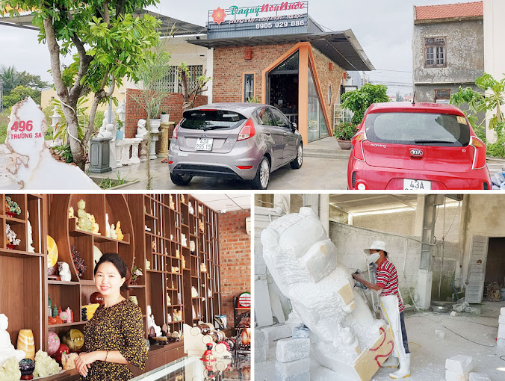

Hình 1. Cửa hàng Đá Quý Non Nước

* 1. **Mô tả hệ thống**

Hệ thống quản lý bán hàng cửa hàng Đá Quý Non Nước được thiết kế nhằm hỗ trợ tối ưu hóa hoạt động kinh doanh, cải thiện hiệu quả quản lý và mang đến trải nghiệm tiện ích cho khách hàng. Với sự hỗ trợ của hệ thống, cửa hàng không chỉ nâng cao năng lực cạnh tranh mà còn tạo ra một môi trường kinh doanh hiện đại và chuyên nghiệp.

Tên hệ thống: Hệ thống quản lý bán hàng cửa hàng Đá Quý Non Nước.

* 1. **Chức năng chính của hệ thống**
* Hệ thống được tích hợp các nghiệp vụ quản lý chuyên nghiệp với các chức năng nổi bật như:
* Quản lý sản phẩm: Cập nhật thông tin, thêm, sửa, xóa và tìm kiếm sản phẩm.
* Quản lý bán hàng: Theo dõi hóa đơn, thanh toán, và quản lý giao dịch hiệu quả.
* Quản lý thông tin khách hàng: Lưu trữ và xử lý thông tin khách hàng để hỗ trợ chăm sóc và bán hàng.
* Quản lý giảm giá và khuyến mãi: Tạo và quản lý các chương trình ưu đãi cho khách hàng.
* Báo cáo thống kê doanh thu: Theo dõi và phân tích tình hình kinh doanh qua các báo cáo chi tiết.
* Quản lý tài khoản: Kiểm soát quyền truy cập và bảo mật thông tin của người dùng.
* Đối tượng sử dụng hệ thống:
* Người dùng hệ thống: Quản lý, Nhân viên
* Người quản trị hệ thống: Quản lý của cửa hàng Đá Quý Non Nước
* Môi trường triển khai hệ thống bao gồm:
* Visual studio 2019
* Microsoft SQL Server
* Ngôn ngữ lập trình C#
* Figma
* Amazon Web Services (AWS)

# CHƯƠNG 2. YÊU CẦU CƠ BẢN

## 2.1. Thiết kế cơ sở dữ liệu

### 2.1.1. Thiết kế cơ sở dữ liệu ở mức vật lý

* Bảng Sản phẩm

| **STT** | **Tên cột** | **Kiểu dữ liệu** | **Ràng buộc** | **Ghi chú** |
| --- | --- | --- | --- | --- |
| 1 | MaSP | VARCHAR(20) | Khóa chính | Mã sản phẩm |
| 2 | TenSP | VARCHAR(20) |  | Tên sản phẩm |
| 3 | SoLuongSP | INT |  | Số lượng sản phẩm |
| 4 | DGia | FLOAT |  | Đơn giá |
| 5 | MTa | VARCHAR(20) |  | Mô tả |

Bảng 1. Bảng Sản phẩm

* Bảng Khách hàng

| **STT** | **Tên cột** | **Kiểu dữ liệu** | **Ràng buộc** | **Ghi chú** |
| --- | --- | --- | --- | --- |
| 1 | MaKH | VARCHAR(20) | Khóa chính | Mã khách hàng |
| 2 | TenKH | VARCHAR(20) |  | Tên khách hàng |
| 3 | DiaChi | NVARCHAR(100) |  | Địa chỉ |
| 4 | SDT | INT |  | Số điện thoại |
| 5 | NSinh | DATETIME |  | Ngày sinh |

Bảng 2. Bảng Khách hàng

* Bảng Nhân viên

| **STT** | **Tên cột** | **Kiểu dữ liệu** | **Ràng buộc** | **Ghi chú** |
| --- | --- | --- | --- | --- |
| 1 | HTen | VARCHAR(20) |  | Họ tên |
| 2 | SDT | INT |  | Số điện thoại |
| 3 | NSinh | DATETIME |  | Ngày sinh |
| 4 | ChucVu | VARCHAR(20) |  | Chức vụ |
| 5 | MaNV | VARCHAR(20) | Khóa chính | Mã nhân viên |

Bảng 3. Bảng Nhân viên

* Bảng Hoá đơn

| **STT** | **Tên cột** | **Kiểu dữ liệu** | **Ràng buộc** | **Ghi chú** |
| --- | --- | --- | --- | --- |
| 1 | MaDH | VARCHAR(20) | Khóa chính | Mã đơn hàng |
| 2 | MaNV | VARCHAR(20) |  | Mã nhân viên |
| 3 | NgTao | DATETIME |  | Ngày tao |
| 4 | MaKH | VARCHAR(20) | FK | Mã khách hàng |

Bảng 4. Bảng Hóa đơn

* Bảng Hoá đơn chi tiết

| **STT** | **Tên cột** | **Kiểu dữ liệu** | **Ràng buộc** | **Ghi chú** |
| --- | --- | --- | --- | --- |
| 1 | MaDH | VARCHAR(20) | PK,FK | Mã đơn hàng |
| 2 | MaSP | VARCHAR(20) | PK,FK | Mã sản phẩm |
| 3 | SoLuong | INT |  | Số lượng |
| 4 | TongTien | FLOAT |  | Tổng tiền |

Bảng 5. Bảng Hóa đơn chi tiết

* Bảng Chương trình khuyến mãi

| **STT** | **Tên cột** | **Kiểu dữ liệu** | **Ràng buộc** | **Ghi chú** |
| --- | --- | --- | --- | --- |
| 1 | MaCT | VARCHAR(20) | Khoá chính | Mã chương trình |
| 2 | MaSP | VARCHAR(20) | FK | Tên chương trình |
| 3 | NgayBD | DATETIME |  | Ngày bắt đầu |
| 4 | NgayKT | DATETIME |  | Ngày kết thúc |
| 5 | PTram | FLOAT |  | Phần trăm |

Bảng 6. Bảng Chương trình khuyến mãi

## 2.2. Xây dựng cơ sở dữ liệu

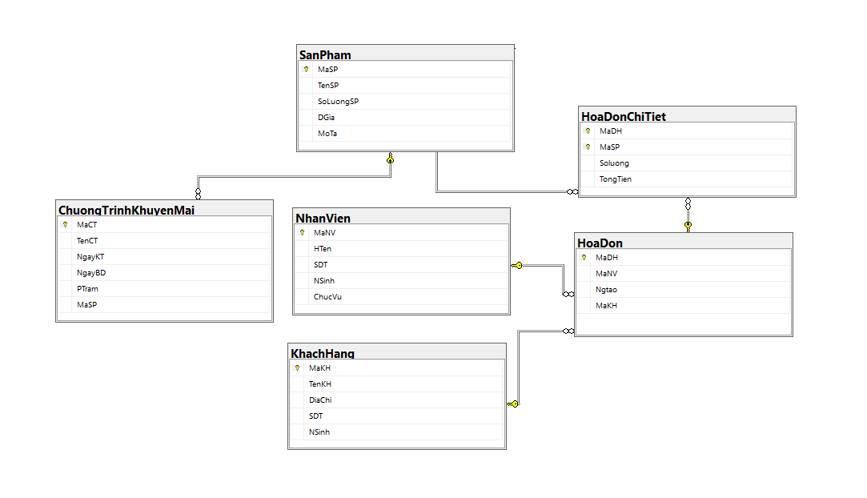

Hình 2. Database diagram

* Bảng Khách hàng

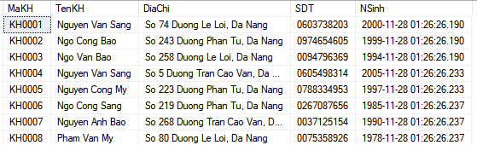

* Bảng Sản phẩm

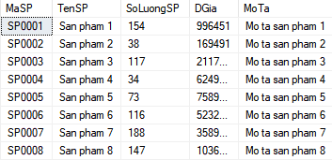

* Bảng Nhân viên

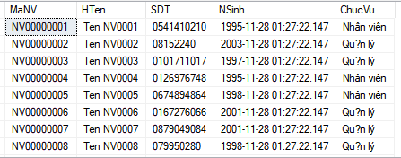

* Bảng Hóa đơn

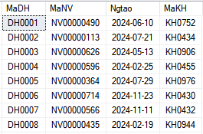

* Bảng Hóa đơn chi tiết

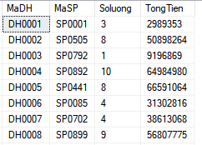

* Bảng Chương trình khuyến mãi

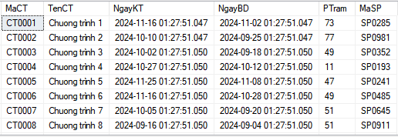

## 2.3. Xây dựng

### 2.3.1. Đặc tả chi tiết Module

* Trigger Kiểm tra thêm khách hàng

|  |  |
| --- | --- |
| Tên module | tg_KiemTraThemKhachHang |
| STT | 1 |
| Loại | Trigger |
| Mục đích | Kiểm tra dữ liệu trước khi thêm hoặc cập nhật trong bảng KhachHang có thoả mãn các yêu cầu:   1. Tên không được để trống 2. Địa chỉ không được để trống 3. Số điện thoại phải đủ 10 số |
| Bảng | KhachHang |
| Loại Trigger | Instead of |
| Sự kiện | Insert, Update |
| Process | 1. Lấy TenKH, DiaChi, SDT từ bảng inserted với @TenKH, @DiaChi, @SDT 2. Kiểm tra so với điều kiện   2.1. Nếu tên khách hàng bỏ trống thì in ra thông báo ‘Tên khách hàng không được để trống.’ và rollback  2.2. Nếu địa chỉ khách hàng bỏ trống thì in ra thông báo ‘Địa chỉ không được để trống.’ và rollback  2.3. Nếu số điện thoại không đủ 10 số thì in ra thông báo ‘Số điện thoại phải có đúng 10 số.’ và rollback  Ngược lại  2.4. Thực hiện thêm dữ liệu vào bảng KhachHang và đưa ra thông báo ‘Dữ liệu được nhập thành công’ |

Bảng 7. Trigger Kiểm tra thêm khách hàng

* Function Tạo hóa đơn

|  |  |
| --- | --- |
| Tên module | fn_TaoHoaDonMoi |
| STT | 2 |
| Loại | Hàm |
| Mục đích | Khi các thông tin được điền vào hóa đơn mới:   1. Tự động tạo mã đơn hàng mới 2. Kiểm tra khách hàng đã có trong cơ sở dữ liệu chưa? Nếu chưa thì tạo mã khách hàng mới, nếu rồi thì sử dụng tiếp mã khách hàng đã có. |
| Bảng | HoaDon, KhachHang |
| Loại Trigger | N/A |
| Sự kiện | Insert |
| Process | 1. Tạo mã đơn hàng mới    1. Tìm mã đơn hàng lớn nhất hiện tại trong bảng HoaDon    2. Lấy độ dài của mã hóa đơn trừ đi 2 kí tự ‘HD’ đầu chuỗi. Chuyển các chữ số sau đó thành kiểu số int. Thêm số 0 vào giữa ‘HD’ và kí tự kiểu int để đảm bảo độ dài chuỗi    3. Lưu vào biến @MaDH 2. Kiểm tra khách hàng đã có mã khách hàng hay chưa    1. Từ tên của khách hàng được nhập vào, tìm trong bảng KhachHang xem khách hàng này có tồn tại không?  * Nếu có: sử dụng mã khách hàng đã tồn tại * Nếu chưa có: tạo mã khách hàng mới + Đếm số lượng khách hàng hiện có, cộng thêm một. Đặt kí tự ‘KH’ ở đầu chuỗi, thêm số lượng số 0 phù hợp vào giữa KH và số thứ tự khách hàng.   + Lưu biến vào @MaKH |

Bảng 8. Function Tạo hóa đơn

* Procedure Tạo hóa đơn mới

|  |  |
| --- | --- |
| Tên module | sp_TaoHoaDonMoi |
| STT | 3 |
| Loại | Thủ tục |
| Mục đích | Tạo và lưu trữ thông tin cho một hóa đơn mới |
| Bảng | HoaDon, HoaDonChiTiet |
| Loại Trigger | N/A |
| Sự kiện | Insert |
| Process | 1. Nhập các thông tin cho một hóa đơn mới @TenKH, @MaNV, @MaSP, @SoLuong 2. Tính toán tổng tiền:   TongTien = Dgia * SoLuong * (Ptram/100)   1. Lưu thông tin vào bảng HoaDon và HoaDonChiTiet |

Bảng 9. Procedure Tạo hóa đơn mới

* Procedure Thêm sản phẩm vào hóa đơn

|  |  |
| --- | --- |
| Tên module | AddProductToInvoice |
| STT | 4 |
| Loại | Thủ tục |
| Mục đích | Thêm sản phẩm vào hóa đơn đã tồn tại. Sử dụng cho trường hợp khách hàng muốn thay đổi đơn hàng |
| Bảng | HoaDon, HoaDonChiTiet, SanPham |
| Loại Trigger | N/A |
| Sự kiện | Insert, update |
| Process | 1. Nhập vào mã đơn hàng và mã sản phẩm 2. Kiểm tra đơn hàng có tồn tại không 3. Kiểm tra sản phẩm có tồn tại không 4. Kiểm tra số lượng sản phẩm còn trong kho 5. Kiểm tra sản phẩm đã có trong hóa đơn chưa  * Nếu đã có thì chỉ cần thêm số lượng * Nếu chưa có thì thêm mã sản phẩm và số lượng  1. Cập nhật tổng tiền của hóa đơn 2. Cập nhật lại số lượng sản phẩm trong kho |

Bảng 10. Procedure Thêm sản phẩm vào hóa đơn

* Procedure Xóa Hóa đơn

|  |  |
| --- | --- |
| Tên module | sp_XoaHoaDon |
| STT | 5 |
| Loại | Thủ tục |
| Mục đích | Xóa thông tin hóa đơn |
| Bảng | HoaDon, HoaDonChiTiet |
| Loại Trigger | N/A |
| Sự kiện | Delete |
| Process | 1. Kiểm tra mã đơn hàng nhập vào có tồn tại không 2. Xóa dữ liệu đơn hàng trong bảng HoaDonChiTiet và HoaDon |

Bảng 11. Procedure Xóa Hóa đơn

* Procedure Xem Hóa đơn

|  |  |
| --- | --- |
| Tên module | sp_XemHoaDon |
| STT | 6 |
| Loại | Thủ tục |
| Mục đích | Xem thông tin hóa đơn |
| Bảng | HoaDon, HoaDonChiTiet |
| Loại Trigger | N/A |
| Sự kiện | N/A |
| Process | 1.     Nhập vào mã hóa đơn muốn truy xuất thông tin  2.     Tìm kiếm mã hóa đơn trong bảng HoaDon rồi đưa ra các thông tin chi tiết về hóa đơn đó |

Bảng 12. Procedure Xem Hóa đơn

* Trigger Kiểm tra hợp lệ của dữ liệu nhân viên

|  |  |
| --- | --- |
| Tên module | tg_KiemTraHopLeNhanVien |
| STT | 7 |
| Loại | Trigger |
| Mục đích | Kiểm tra tính hợp lệ dữ liệu trước khi thêm mới hoặc cập nhật vào bảng NhanVien. Đảm bảo:   1. Mã nhân viên không bị trùng. 2. Số điện thoại hợp lệ (chỉ gồm số, độ dài 10 ký tự). 3. Ngày sinh hợp lệ (không được lớn hơn ngày hiện tại và không trước năm 1950). 4. Chức vụ phải thuộc danh sách cố định ('Nhân viên', 'Quản lý'). 5. Không thiếu thông tin bắt buộc như SĐT hoặc chức vụ. |
| Bảng | NhanVien |
| Loại Trigger | AFTER |
| Sự kiện | Insert, Update |
| Process | 1. Lấy MaNV, HTen, SDT, NSinh, ChucVu từ bảng inserted và gán vào các biến tương ứng: → @MaNV, @HTen, @SDT, @NSinh, @ChucVu.   2.1. Kiểm tra mã nhân viên trùng   * Nếu mã nhân viên đã tồn tại nhiều hơn 1 lần: → In thông báo: "Lỗi: Mã nhân viên bị trùng." * Rollback giao dịch. |
|  | 2.2. Ngược lại:  2.2.1. Kiểm tra số điện thoại hợp lệ.   * Nếu số điện thoại không bắt đầu bằng chữ số hoặc độ dài không bằng 10 : → In thông báo: **"Lỗi: Số điện thoại không hợp lệ."** * Rollback giao dịch.   2.2.2. Ngược lại:  2.2.2.1. Kiểm tra ngày sinh hợp lệ:   * Nếu ngày sinh lớn hơn ngày hiện tại hoặc năm sinh nhỏ hơn 1950: → In thông báo: **"Lỗi: Ngày sinh không hợp lệ."** * Rollback giao dịch.   2.2.2.2. Ngược lại:  2.2.2.2.1. Kiểm tra chức vụ hợp lệ:   * Nếu chức vụ không phải 'Nhân viên' hoặc 'Quản lý': → In thông báo: **"Lỗi: Chức vụ không hợp lệ."** * Rollback giao dịch.   2.2.2.2.2. Ngược lại:  2.2.2.2.2.1. Kiểm tra thông tin bắt buộc   * Nếu thiếu số điện thoại hoặc chức vụ: → In thông báo: **"Lỗi: Thiếu thông tin bắt buộc (SĐT hoặc Chức vụ)."** * Rollback giao dịch.   2.2.2.2.2.2. Ngược lại:   * Thêm bản ghi mới vào bảng NhanVien. * In thông báo: **"Thông tin nhân viên hợp lệ."** |

Bảng 13. Trigger Kiểm tra hợp lệ của dữ liệu nhân viên

* Trigger Kiểm tra tính hợp lệ của dữ liệu khi đưa bảng SanPham

|  |  |
| --- | --- |
| Tên module | tg_CheckSanPhamInput |
| STT | 8 |
| Loại | Trigger |
| Mục đích | Kiểm tra tính hợp lệ của dữ liệu khi “Insert” hoặc “Update” vào bảng SanPham |
| Bảng | SanPham |
| Loại Trigger | Instead of |
| Sự kiện | Insert, Update |
| Process | 1. Lấy dữ liệu:  Trigger lấy dữ liệu từ bảng tạm Inserted với các cột MaSP, TenSP, SoLuongSP, DGia, MoTa.  2. Kiểm tra điều kiện:  Trigger kiểm tra tính hợp lệ của các bản ghi:  - SoLuongSP không được nhỏ hơn 0  - DGia không được nhỏ hơn 0  - TenSP và MoTa không được để trống hoặc NULL.  3. Nếu điều kiện không hợp lệ:  -In ra thông báo lỗi: "Số lượng sản phẩm và giá không được âm. Tên và mô tả sản phẩm không được để trống."  -Thực hiện ROLLBACK để hủy giao dịch, đảm bảo dữ liệu không được chèn/cập nhật vào bảng SanPham.  4. Nếu điều kiện hợp lệ:  Chèn dữ liệu từ bảng Inserted vào bảng SanPham.  5. Kết thúc:  Thực hiện chèn dữ liệu hợp lệ hoặc báo lỗi và hoàn tác giao dịch nếu dữ liệu không hợp lệ.  6. Kiểm tra:  -Dữ liệu hợp lệ:  Nếu tất cả các bản ghi đều hợp lệ, trigger sẽ thực hiện chèn hoặc cập nhật các bản ghi từ bảng Inserted vào bảng SanPham.  -Dữ liệu không hợp lệ:  Nếu có bất kỳ bản ghi nào không hợp lệ, trigger sẽ in ra thông báo lỗi và thực hiện hoàn tác giao dịch (ROLLBACK), đảm bảo không có dữ liệu nào được chèn hoặc cập nhật vào bảng SanPham. |

Bảng 14. Trigger Kiểm tra tính hợp lệ của dữ liệu khi đưa bảng SanPham

* Function Kiểm tra sản phẩm không giao dịch được

|  |  |
| --- | --- |
| Tên module | fn_KiemTraSanPhamKhongGiaoDich |
| STT | 9 |
| Loại | Hàm |
| Mục đích | Kiểm tra sản phẩm không giao dịch được |
| Bảng | SanPham, HoaDon, HoaDonChiTiet |
| Loại Trigger | N/A |
| Sự kiện | N/A |
| Process | 1. Đặt tên hàm:  -Gọi hàm fn_KiemTraSanPhamKhongGiaoDich()  2.Thực hiện truy vấn:  -Hàm thực hiện truy vấn kết hợp bảng SanPham, HoaDonChiTiet, và HoaDon để lấy ngày giao dịch cuối cùng của từng sản phẩm.  -Trường hợp không có giao dịch nào, giá trị ngày giao dịch sẽ là null.  3.Kiểm tra và tính toán:  -Sử dụng DateDiff để tính khoảng thời gian kể từ ngày giao dịch cuối cùng đến hiện tại.  -Nếu sản phẩm không được giao dịch trong vòng hơn 4 tháng hoặc chưa từng được giao dịch (ngày cuối cùng là NULL), sản phẩm sẽ được thêm vào bảng kết quả.  4.Trả về kết quả:  -Trả về danh sách các sản phẩm bao gồm mã sản phẩm (MaSP), tên sản phẩm (TenSP), và ngày giao dịch cuối cùng (LanGiaoDichCuoi).   1. 5. Gọi hàm để kiểm tra kết quả |

Bảng 15. Function Kiểm tra sản phẩm không giao dịch được

* Procedure Kiểm tra sản phẩm gần hoặc hết hàng

|  |  |
| --- | --- |
| Tên module | sp_ KiemTraSanPhamGanHetHang |
| STT | 10 |
| Loại | Thủ tục |
| Mục đích | Kiểm tra sản phẩm gần hoặc hết hàng |
| Bảng | SanPham |
| Loại Trigger | N/A |
| Sự kiện |  |
| Process | 1. Đặt tên thủ tục:  -Gọi thủ tục KiemTraSanPhamGanHetHang  2. Truy vấn cơ sở dữ liệu:  -Thực hiện truy vấn từ bảng SanPham để lấy thông tin các sản phẩm có SoLuongSP<10  3. Kiểm tra điều kiện:  -Kiểm tra xem có sản phẩm nào thỏa mãn điều kiện “số lượng” <10 không:  +Nếu có sản phẩm thỏa mãn điều kiện, in ra danh sách gồm: MaSP, TenSP, SoLuongSP.  +Nếu không có sản phẩm nào thỏa mãn điều kiện, in ra thông báo “Không có sản phẩm nào gần/hết hàng/”  4. In ra thông báo:  -Nếu có sản phẩm gần/hết hàng, danh sách các sản phẩm sẽ được hiển thị.  -Nếu không có sản phẩm nào gần hết hàng, thông báo “Không có sản phẩm nào gần/hết hàng” sẽ hiển thị.  5. Gọi thủ tục để kiểm tra kết quả |

Bảng 16. Procedure Kiểm tra sản phẩm gần hoặc hết hàng

* Procedure Kiểm tra Chương trình khuyến mãi

|  |  |
| --- | --- |
| Tên module | sp_ UpdateChuongTrinhKhuyenMai |
| STT | 11 |
| Loại | Thủ tục |
| Mục đích | 1. Cập nhật thông tin chương trình khuyến mãi trong bảng ChuongTrinhKhuyenMai.  2. Kiểm tra mã chương trình khuyến mãi (MaCT) đã tồn tại chưa. Nếu chưa tồn tại, thủ tục sẽ dừng và thông báo lỗi. |
| Bảng | ChuongTrinhKhuyenMai |
| Loại Trigger | N/A |
| Sự kiện | Update |
| Process | 1. Kiểm tra mã chương trình khuyến mãi:  - Kiểm tra xem mã chương trình khuyến mãi (MaCT) có tồn tại trong bảng ChuongTrinhKhuyenMai hay không.  - Nếu không tồn tại, báo lỗi và dừng thực hiện thủ tục.  2. Cập nhật thông tin:  - Nếu mã chương trình khuyến mãi tồn tại, thực hiện cập nhật các thông tin: tên chương trình, ngày bắt đầu, ngày kết thúc, phần trăm khuyến mãi và mã sản phẩm. |

Bảng 17. Procedure Kiểm tra Chương trình khuyến mãi

* Trigger Kiểm tra thông tin Chương trình khuyến mãi

|  |  |
| --- | --- |
| Tên module | tg_ KTKhuyenMai |
| STT | 12 |
| Loại | Trigger |
| Mục đích | 1. Kiểm tra thông tin chương trình khuyến mãi trước khi chèn vào bảng ChuongTrinhKhuyenMai.  2. Đảm bảo mã chương trình, tên chương trình, ngày bắt đầu và ngày kết thúc không bị trùng lặp.  3. Kiểm tra tính hợp lệ của phần trăm khuyến mãi và sản phẩm được áp dụng. |
| Bảng | ChuongTrinhKhuyenMai |
| Loại Trigger | Instead of |
| Sự kiện | Insert |
| Process | 1. Kiểm tra mã chương trình, tên chương trình và thời gian:  - Nếu mã chương trình hoặc tên chương trình đã tồn tại với thời gian bắt đầu và kết thúc trùng lặp, báo lỗi và hủy giao dịch.  2. Kiểm tra thời gian hiệu lực:  - Kiểm tra ngày bắt đầu phải sớm hơn ngày kết thúc, nếu không, báo lỗi và hủy giao dịch.  3. Kiểm tra phần trăm khuyến mãi:  - Phần trăm khuyến mãi phải nằm trong khoảng 0 - 100, nếu không, báo lỗi và hủy giao dịch.  4. Kiểm tra mã sản phẩm:  - Kiểm tra sản phẩm có tồn tại trong bảng SanPham hay không, nếu không tồn tại, báo lỗi và hủy giao dịch.  5. Chèn dữ liệu:  - Nếu tất cả điều kiện hợp lệ, thực hiện chèn dữ liệu vào bảng ChuongTrinhKhuyenMai. |

Bảng 18. Trigger Kiểm tra thông tin Chương trình khuyến mãi

* 1. **Xây dựng cơ chế bảo mật tương ứng cho CSDL**

/*Phân quyền cho quản lý có toàn bộ quyền đối với CSDL;

Nhân viên có quyền xem tất cả các bảng;

có quyền sửa đối với bảng (HoaDon), (HoaDonChiTiet), (KhachHang), (SanPham);

có quyền tạo đối với các bảng (HoaDon), (HoaDonChiTiet), (KhachHang)*/

-- Tạo Login

CREATE LOGIN quanly WITH PASSWORD = 'quanly';

CREATE LOGIN nhanvien1 WITH PASSWORD = 'nhanvien1';

CREATE LOGIN nhanvien2 WITH PASSWORD = 'nhanvien2';

-- Tạo User trong cơ sở dữ liệu

CREATE USER quanly FOR LOGIN quanly;

CREATE USER nhanvien1 FOR LOGIN nhanvien1;

CREATE USER nhanvien2 FOR LOGIN nhanvien2;

-- Phân quyền toàn quyền (CONTROL) cho Quản lý

GRANT CONTROL ON DATABASE::DQNN TO quanly;

-- Phân quyền SELECT (xem) cho Nhân viên

GRANT SELECT ON dbo.HoaDon TO nhanvien1;

GRANT SELECT ON dbo.HoaDonChiTiet TO nhanvien1;

GRANT SELECT ON dbo.KhachHang TO nhanvien1;

GRANT SELECT ON dbo.NhanVien TO nhanvien1;

GRANT SELECT ON dbo.ChuongTrinhKhuyenMai TO nhanvien1;

GRANT SELECT ON dbo.SanPham TO nhanvien1;

GRANT SELECT ON dbo.HoaDon TO nhanvien2;

GRANT SELECT ON dbo.HoaDonChiTiet TO nhanvien2;

GRANT SELECT ON dbo.KhachHang TO nhanvien2;

GRANT SELECT ON dbo.NhanVien TO nhanvien2;

GRANT SELECT ON dbo.ChuongTrinhKhuyenMai TO nhanvien2;

GRANT SELECT ON dbo.SanPham TO nhanvien2;

-- Phân quyền INSERT (thêm) cho Nhân viên

GRANT INSERT ON dbo.HoaDon TO nhanvien1;

GRANT INSERT ON dbo.HoaDonChiTiet TO nhanvien1;

GRANT INSERT ON dbo.KhachHang TO nhanvien1;

GRANT INSERT ON dbo.HoaDon TO nhanvien2;

GRANT INSERT ON dbo.HoaDonChiTiet TO nhanvien2;

GRANT INSERT ON dbo.KhachHang TO nhanvien2;

-- Phân quyền UPDATE (sửa) cho Nhân viên

GRANT UPDATE ON dbo.HoaDon TO nhanvien1;

GRANT UPDATE ON dbo.HoaDonChiTiet TO nhanvien1;

GRANT UPDATE ON dbo.KhachHang TO nhanvien1;

GRANT UPDATE ON dbo.SanPham TO nhanvien1;

GRANT UPDATE ON dbo.HoaDon TO nhanvien2;

GRANT UPDATE ON dbo.HoaDonChiTiet TO nhanvien2;

GRANT UPDATE ON dbo.KhachHang TO nhanvien2;

GRANT UPDATE ON dbo.SanPham TO nhanvien2;

--Phân quyền gọi tất cả các hàm và thủ tục cho nhân viên

GRANT EXECUTE TO nhanvien1;

GRANT EXECUTE TO nhanvien2;

Bước 1: Kết nối SQL Server

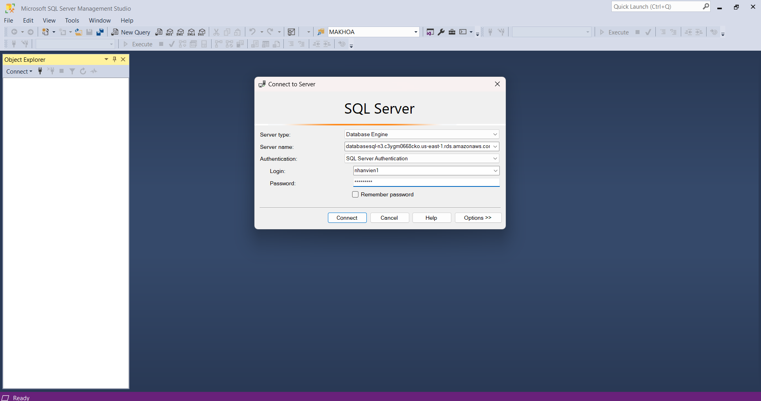

Bước 2: Chạy cơ sở dữ liệu DQNN

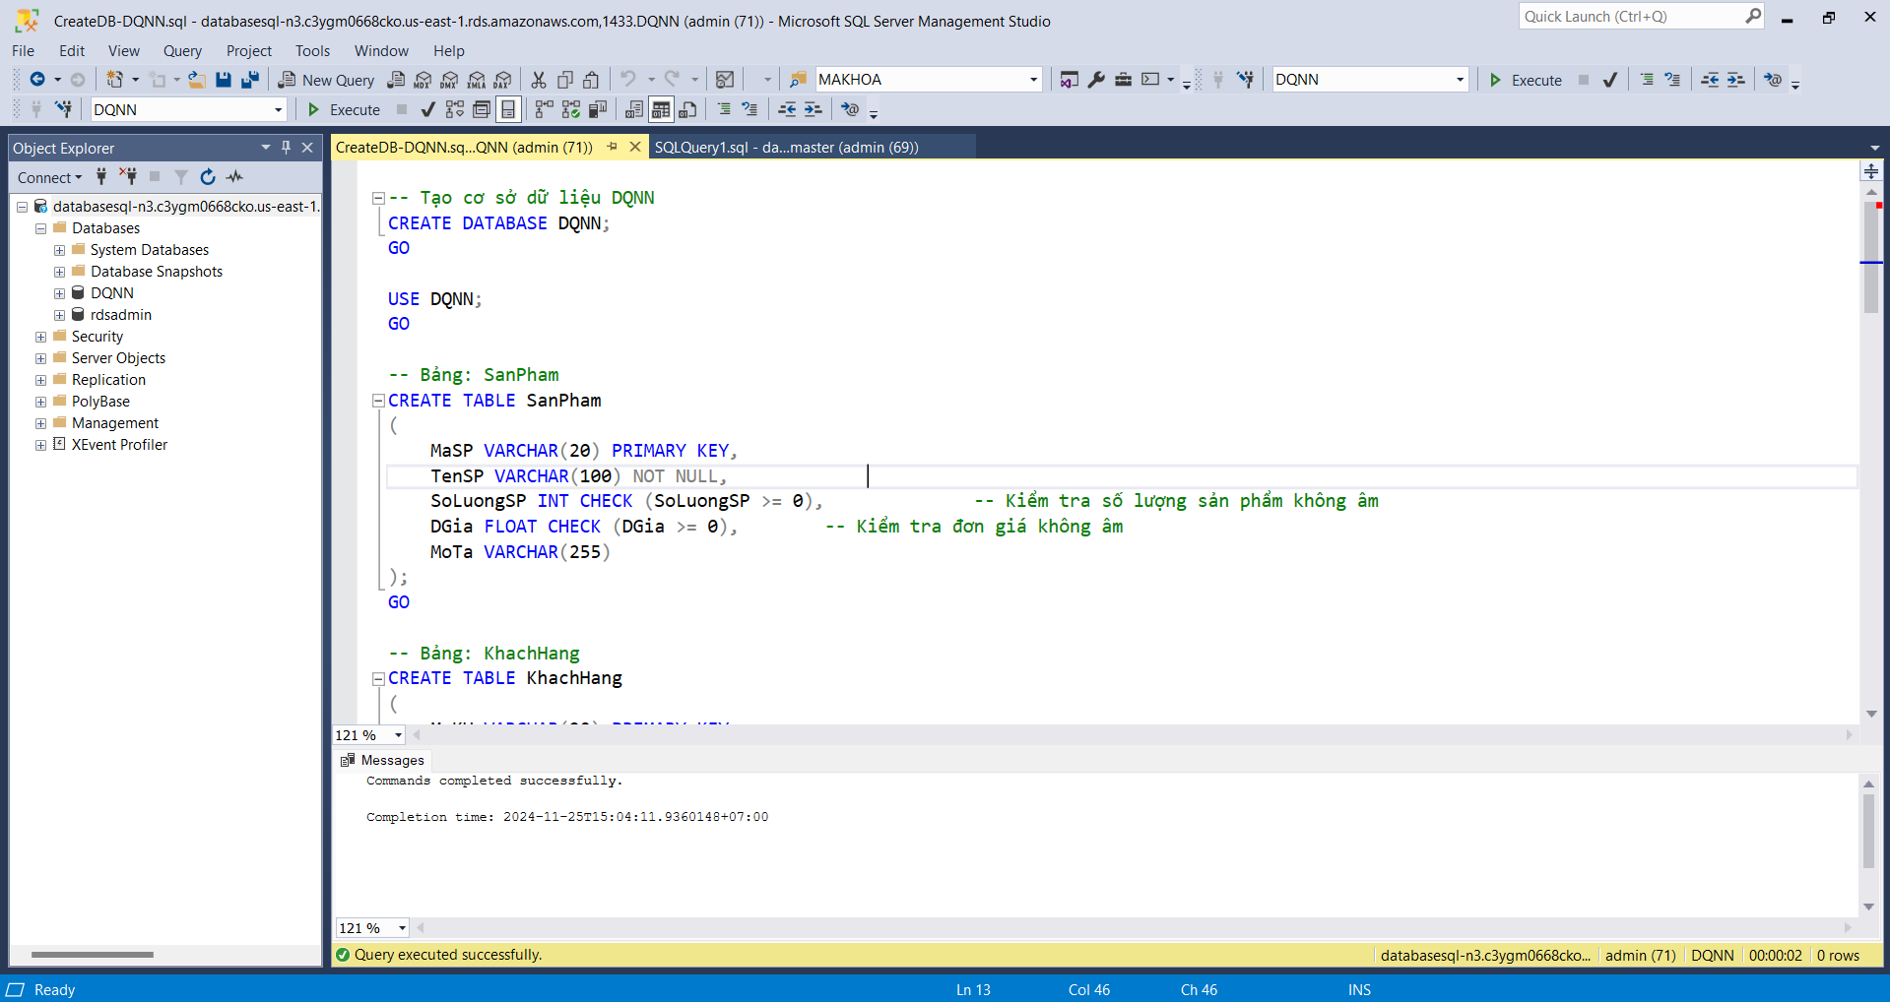

Bước 3: Chạy các câu lệnh phân quyền

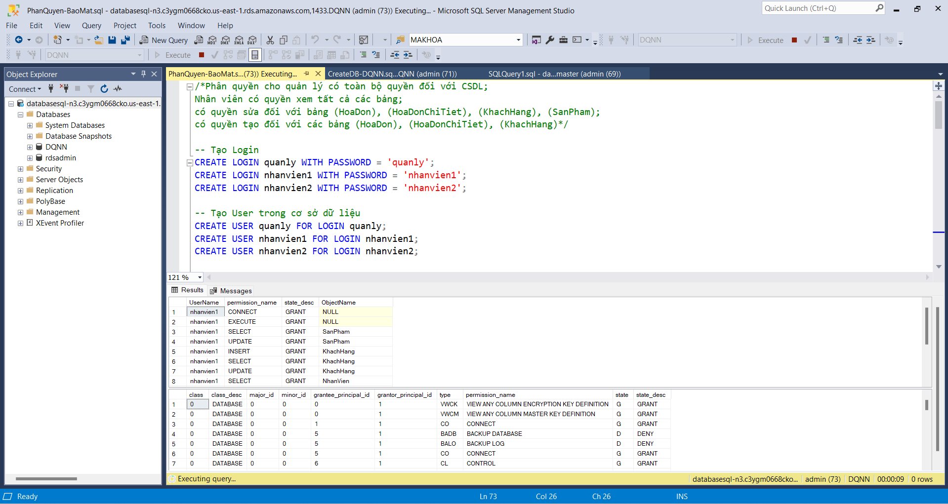

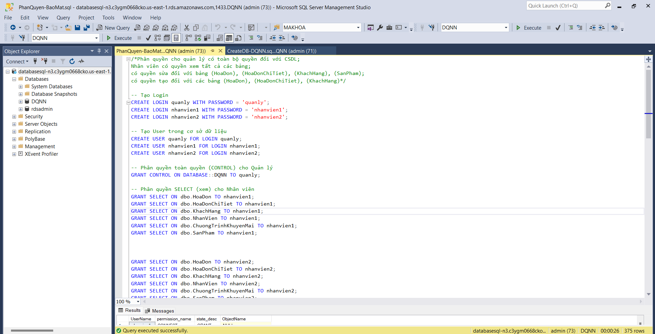

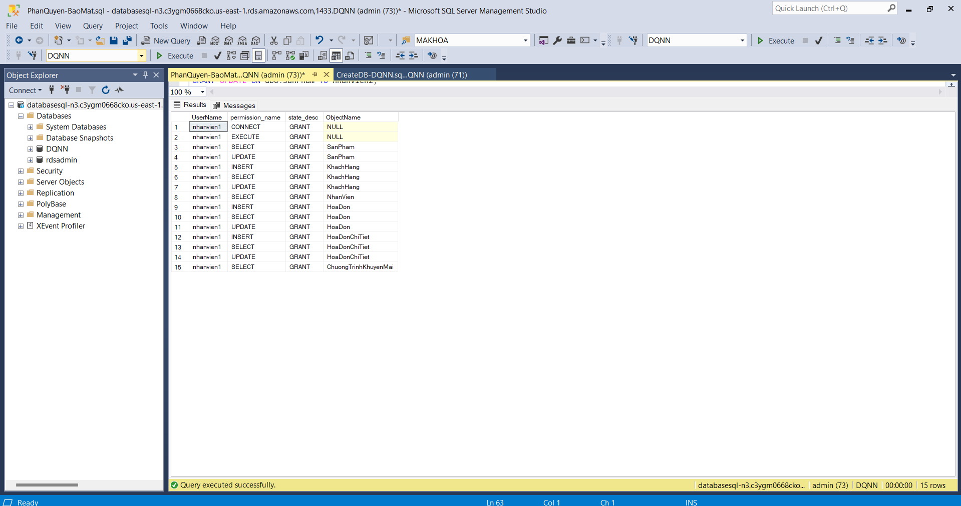

* 1. **Xây dựng cơ chế backup dữ liệu phù hợp cho CSDL**
* Cửa hàng Đá Quý Non Nước luôn tấp nập và dữ liệu được cập nhật liên tục, từ doanh thu đến phản hồi khách hàng, làm cho việc bảo vệ dữ liệu trở nên thiết yếu. Mất mát hoặc hư hỏng dữ liệu có thể gây gián đoạn công việc và mất niềm tin từ khách hàng. Vì dữ liệu là "trái tim" của cửa hàng, ảnh hưởng trực tiếp đến các quyết định kinh doanh, nên việc xây dựng hệ thống sao lưu hiệu quả là rất quan trọng.
* Nhóm chúng em chọn phương pháp Full backup vì đây là cách sao lưu toàn diện, đảm bảo phục hồi toàn bộ dữ liệu vào thời điểm sao lưu. Mặc dù tốn thời gian với cơ sở dữ liệu lớn, nhưng phương pháp này mang lại mức độ an toàn cao. Chúng em đề xuất thực hiện Full backup hàng ngày để bảo vệ dữ liệu khỏi các rủi ro như lỗi phần mềm, mất điện hay tấn công mạng.
* Tại vì sử dụng cloud tốn nhiều phí sử dụng nên nhóm đã thức hiện yêu cầu R6 trên máy local (máy cá nhân )
* Các bước Backup được thực hiện như sau:

**Bước 1:** Chọn Management > Maintenance > Maintenance Plan Wizard

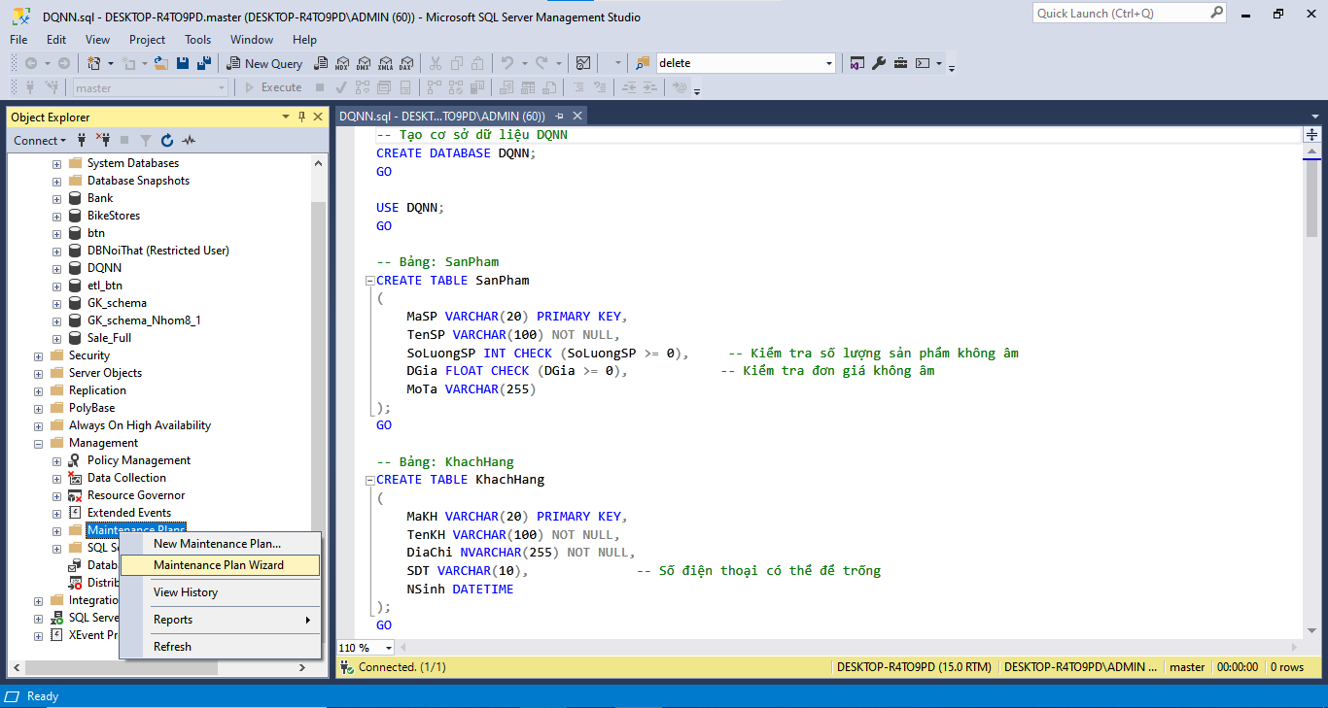

**Bước 2:** Chọn Next

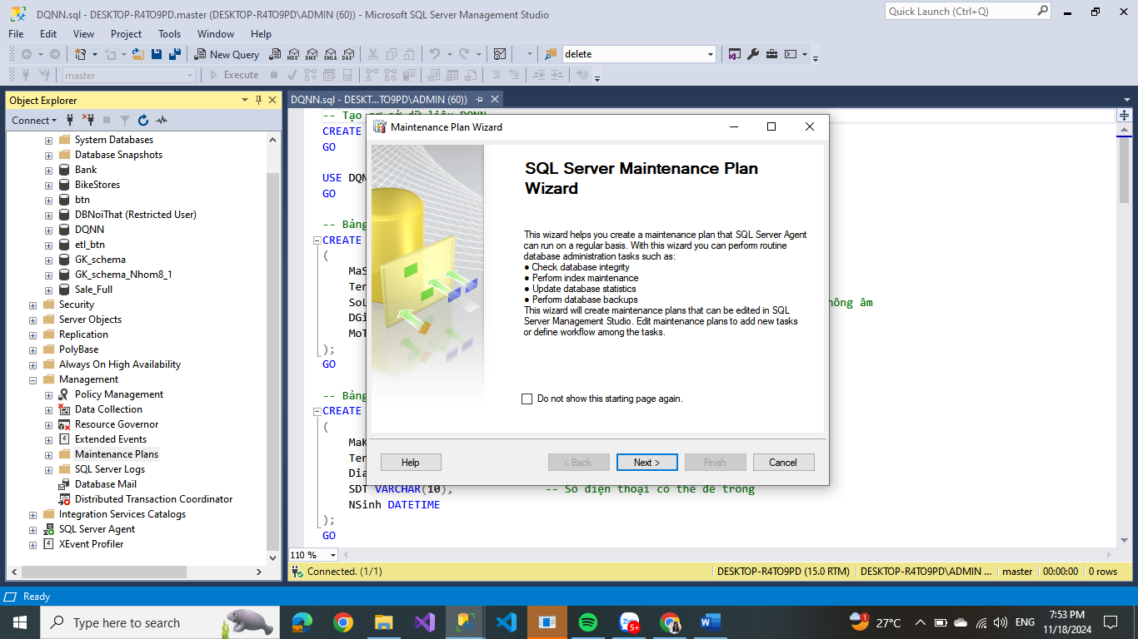

Hình 5 Giao diện Maintenance Plan Wizard

**Bước 3:** Đặt tên ở mục Name và chọn nơi để lưu trữ file

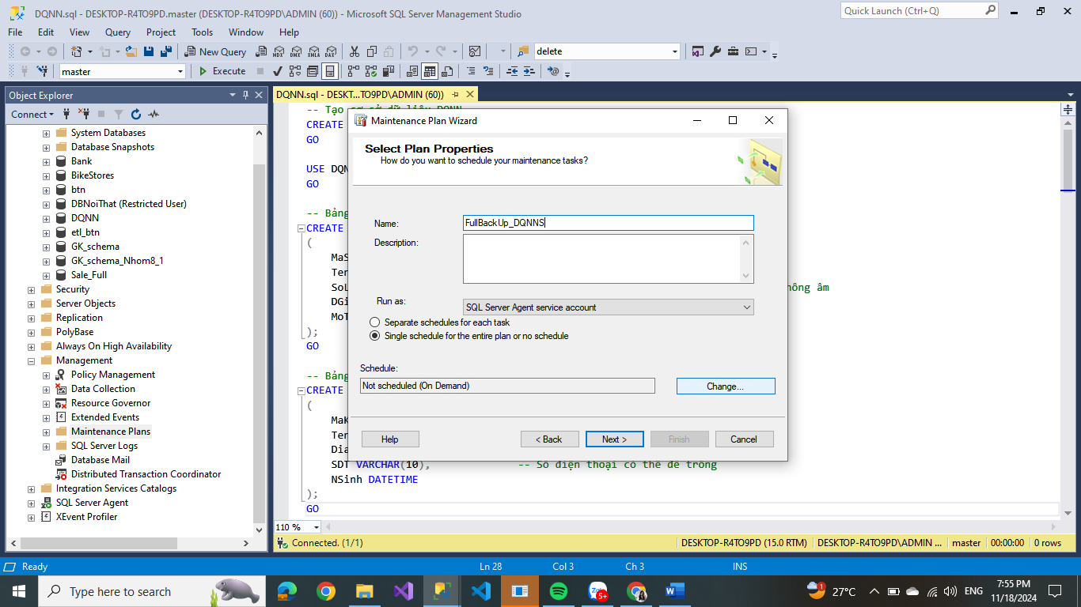

2

1

**Bước 4:**Thiết lập backup theo từng ngày vào lúc 11h30 tối > OK

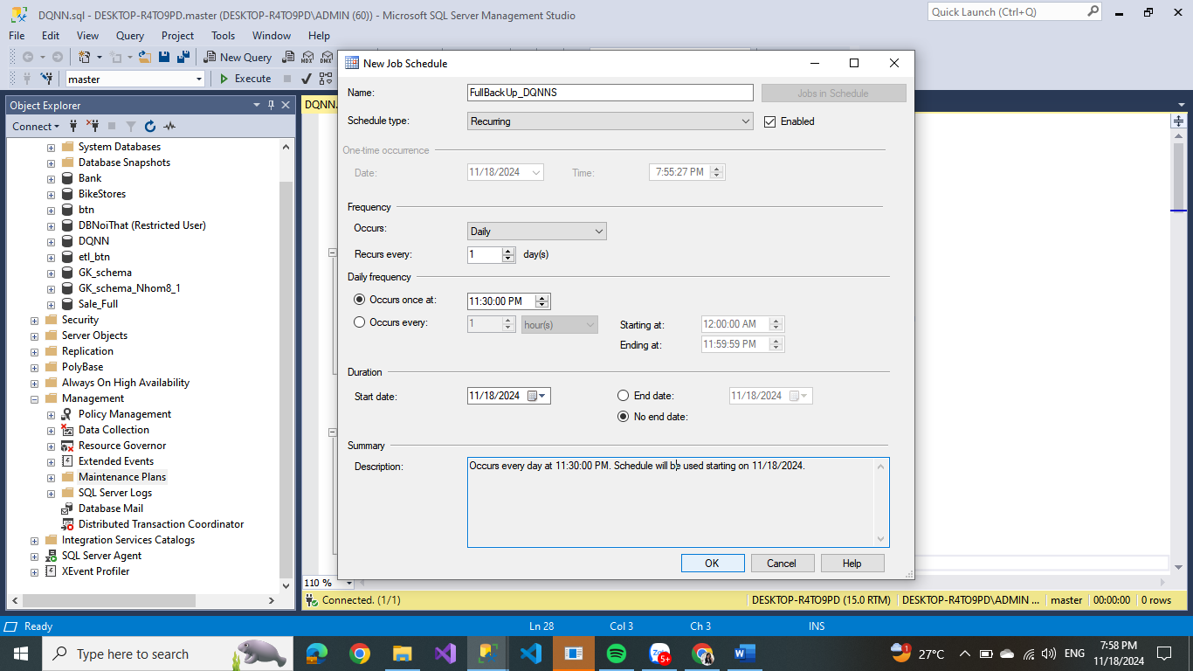

2

1

1

Hình 6. Thiết lập Thời gian Backup

**Bước 5:** Chọn Next

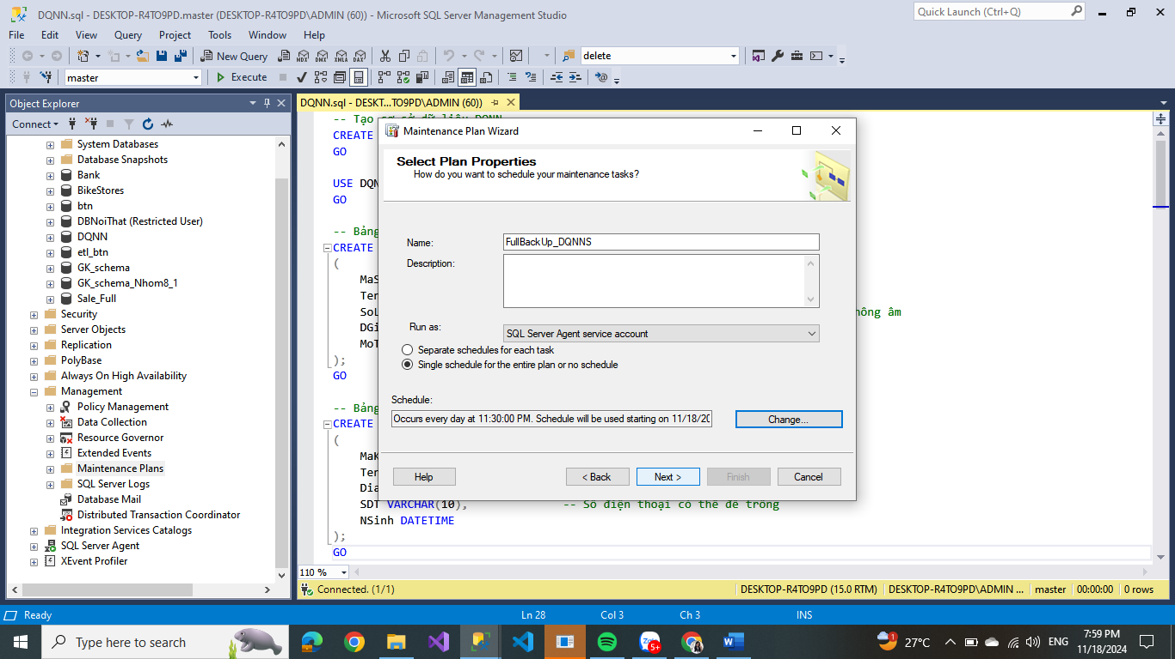

**Bước 6:** Chọn vào Back Up Database (Full) > Next

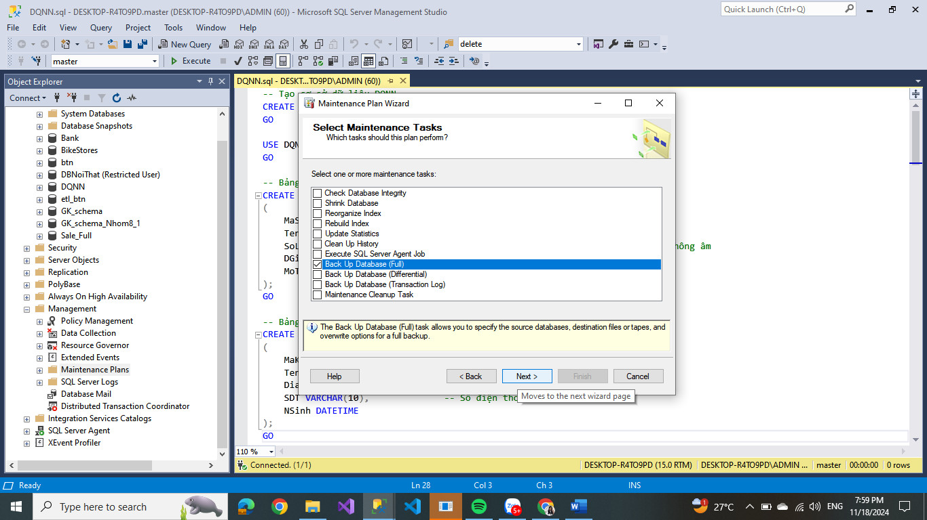

2

1

Hình 7. Giao diện Select Maintainance Tasks

**Bước 7:** Chọn Next

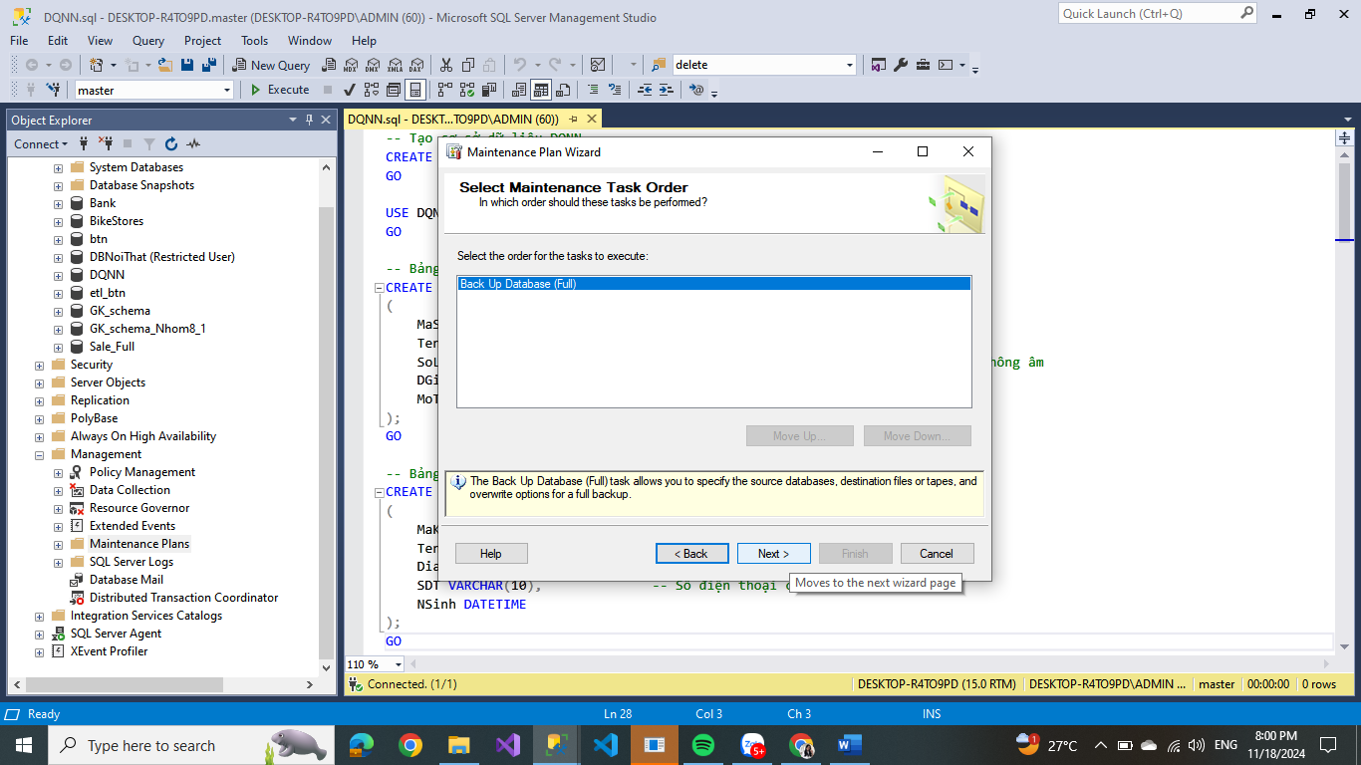

**Bước 8:** General > Chọn Database (DQNN) > OK

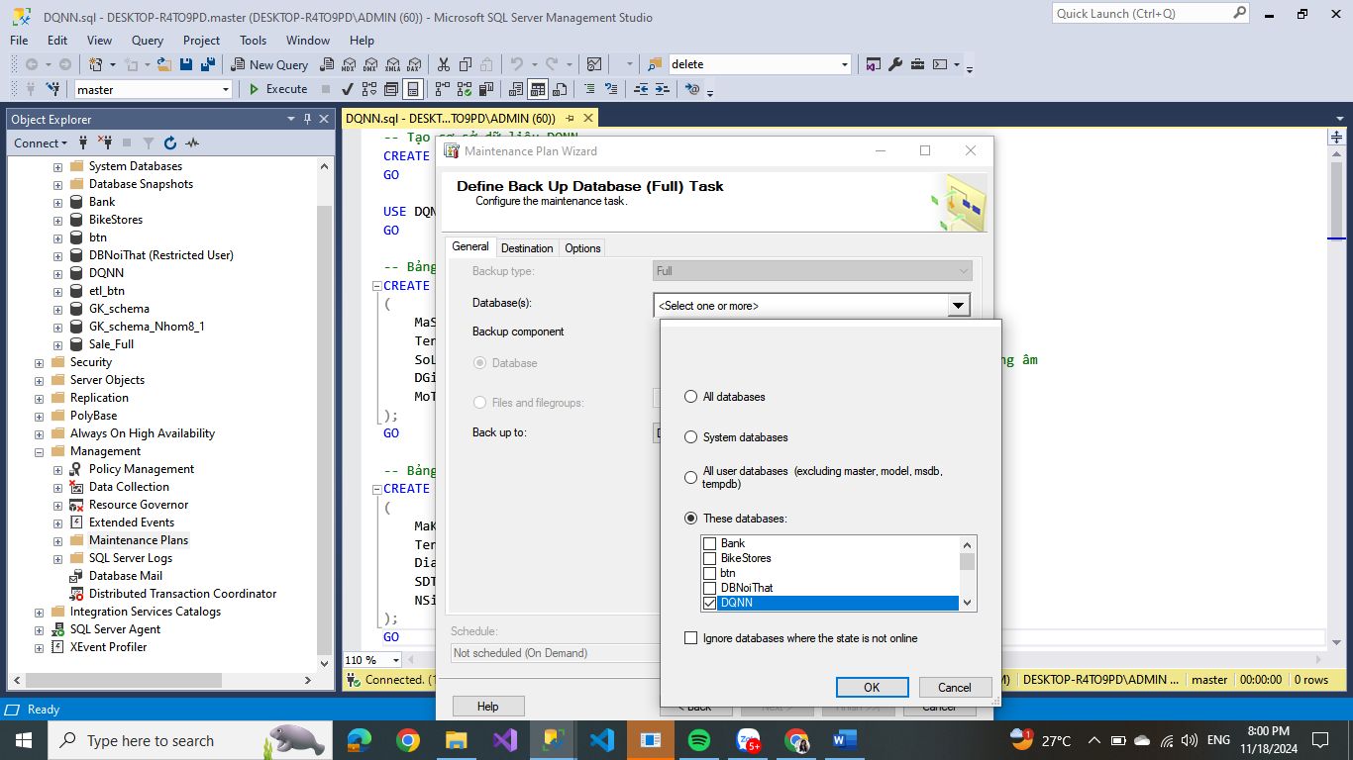

2

1

Hình 8. Giao diện Define Back Up Database (Full) Task

**Bước 9:** Chọn Destination > Chọn nơi lưu trữ file Backup

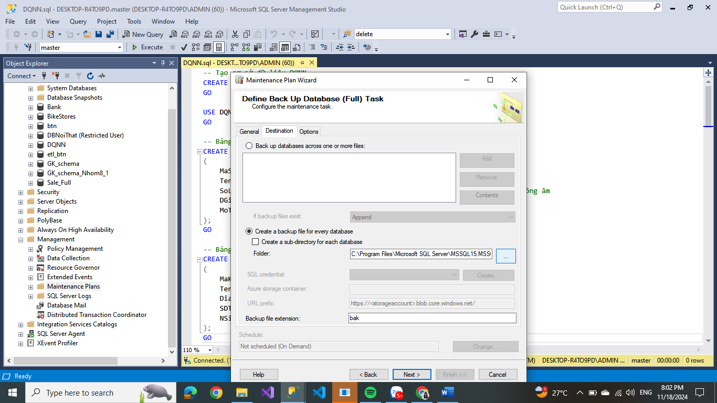

2

1

**Bước 10:** Đã chọn được nơi lưu trữ flie > OK

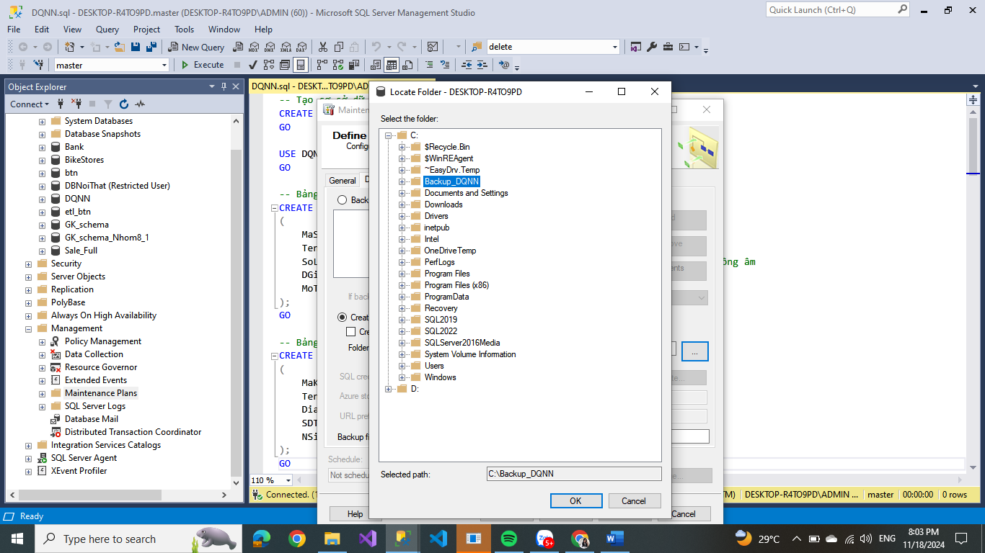

**Bước 11:** Chọn Options > Tại “Set backup compression” chọn “Compress backup” > Next

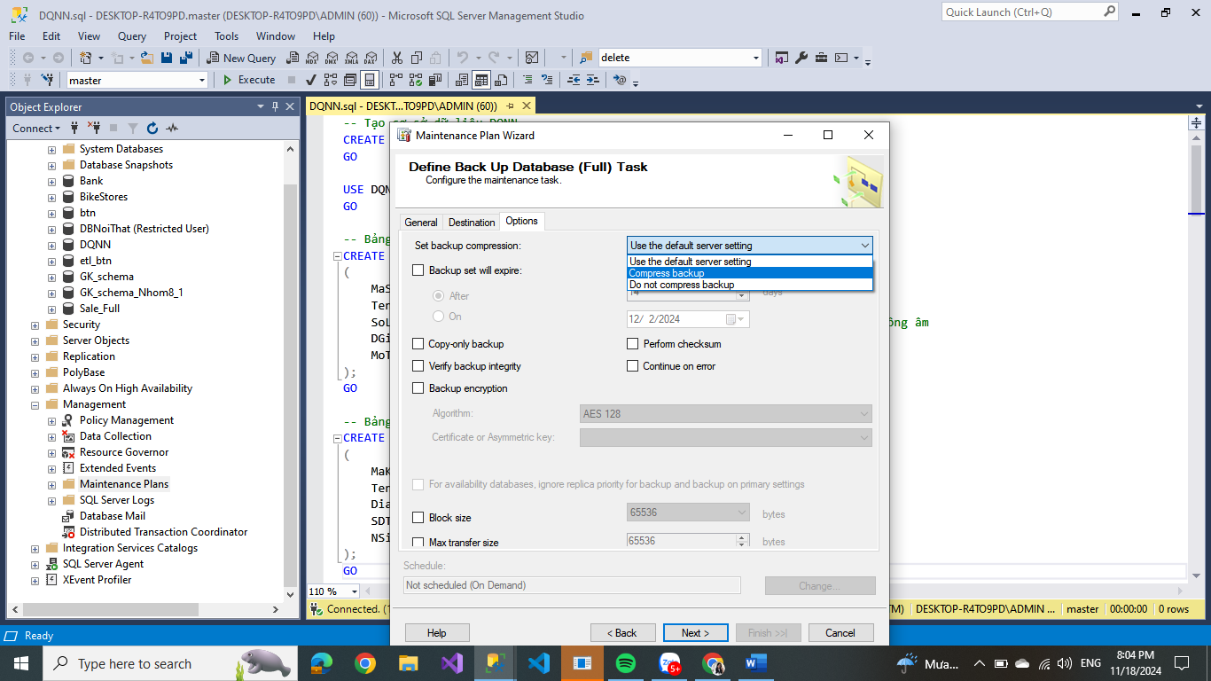

2

3

1

**Bước 12:** Chọn nơi lưu trữ Report

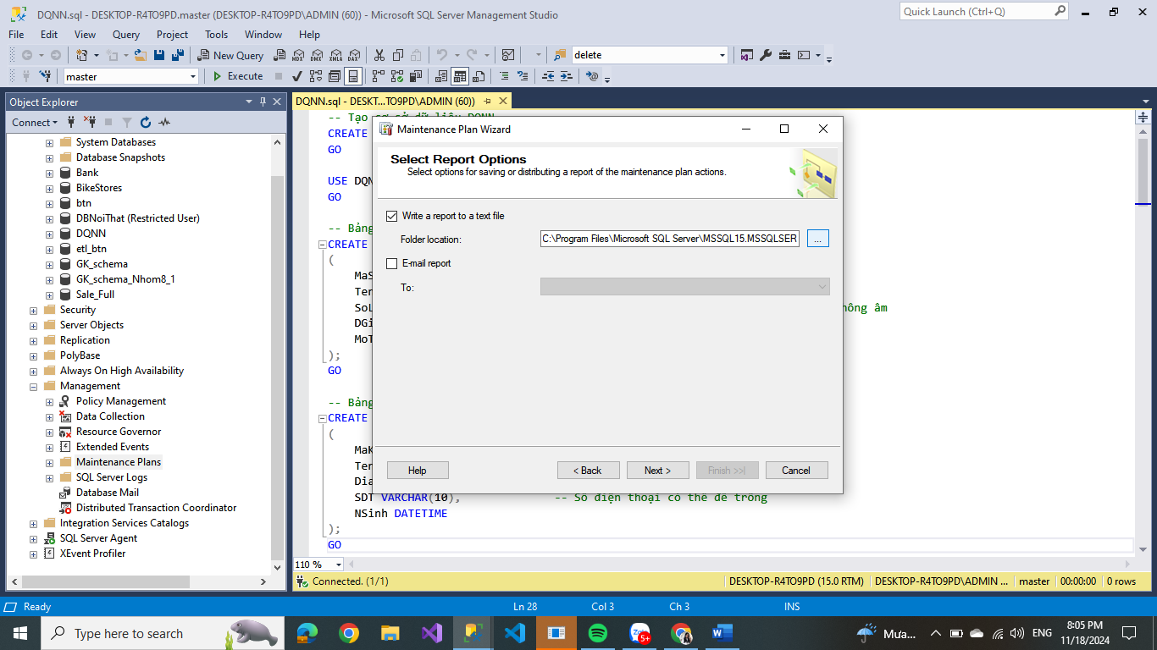

**Bước 13:** Đã chọn được nơi lưu trữ file > OK

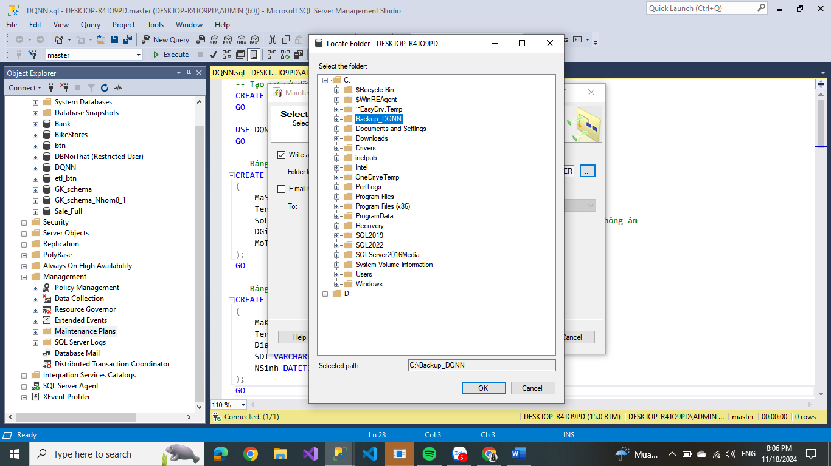

**Bước 14:** Chọn Next

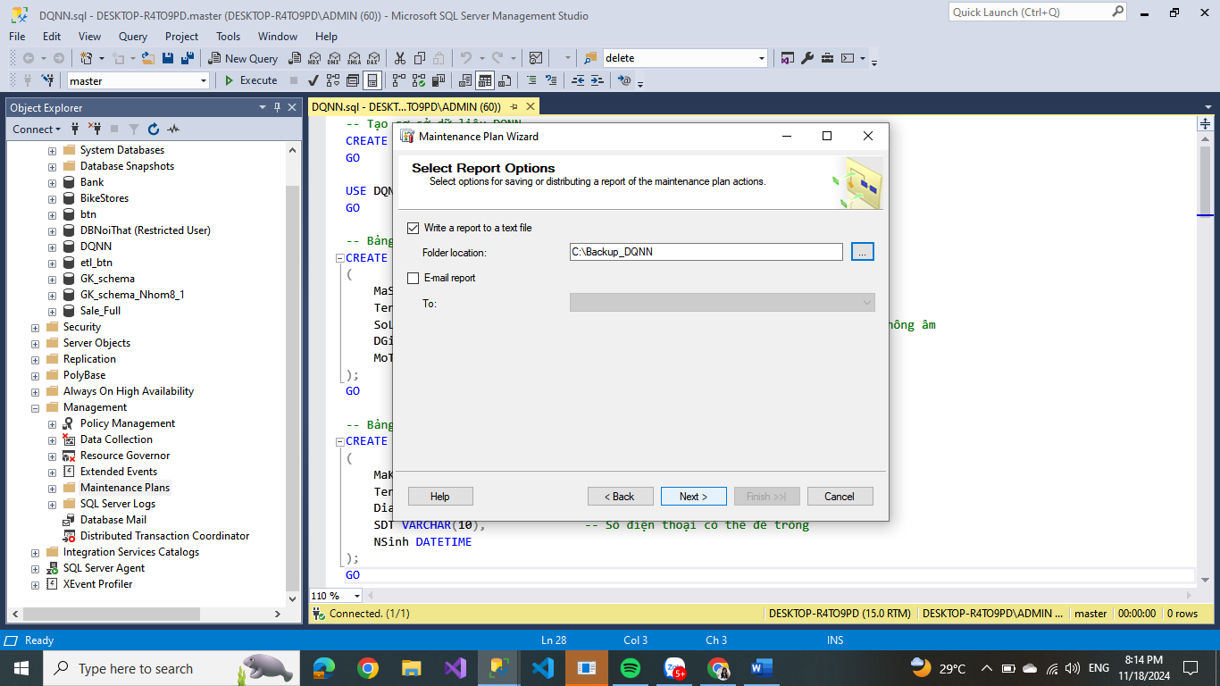

**Bước 15:** Chọn Finish

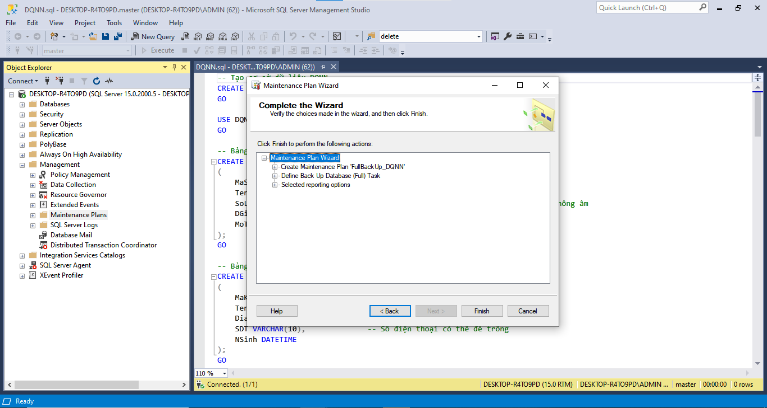

**Bước 16:** Backup thành công > Close

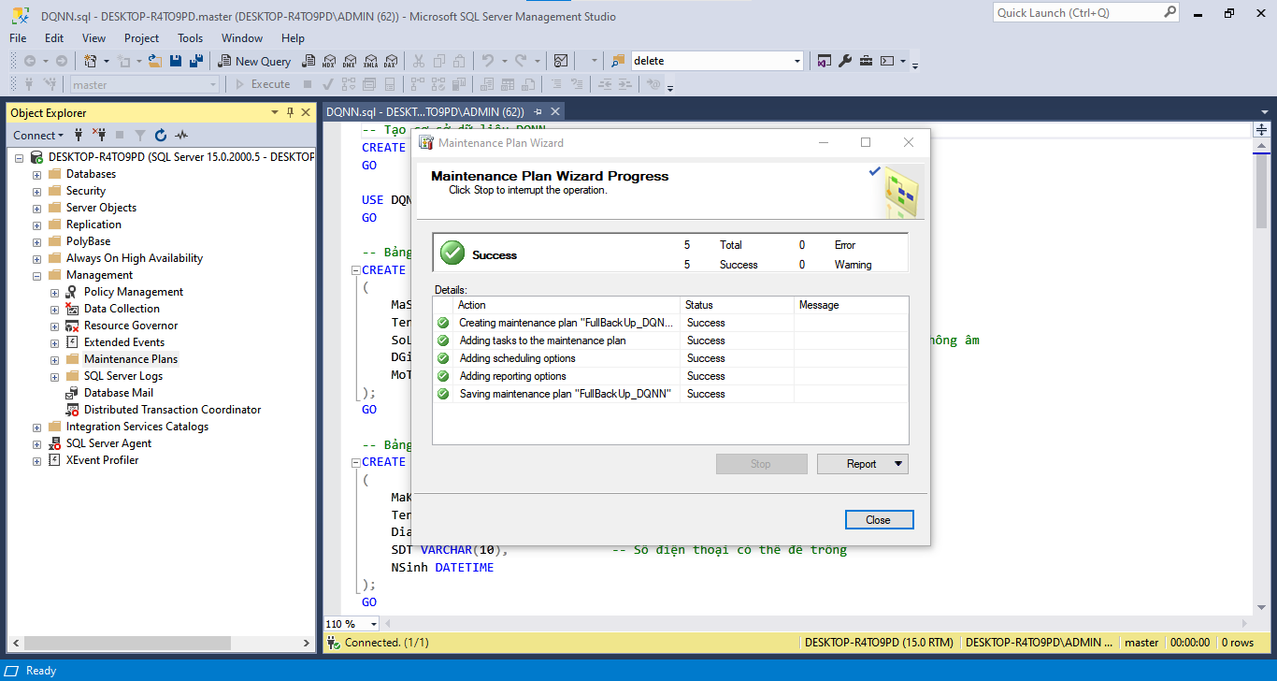

Hình 9. Thực hiện Back Up thành công

**Bước 17:** Kết nối SQL Server Agent > Start > Yes

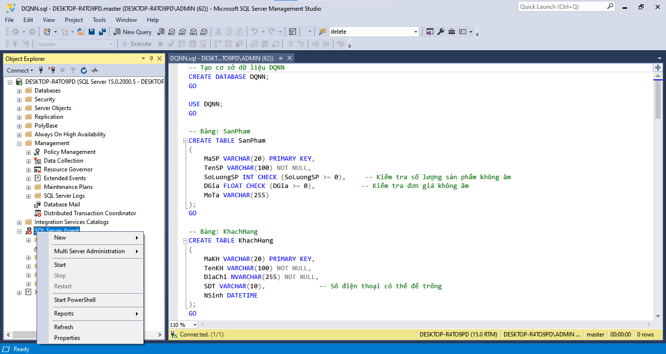

Hình 10. Kết nối SQL Server Agent

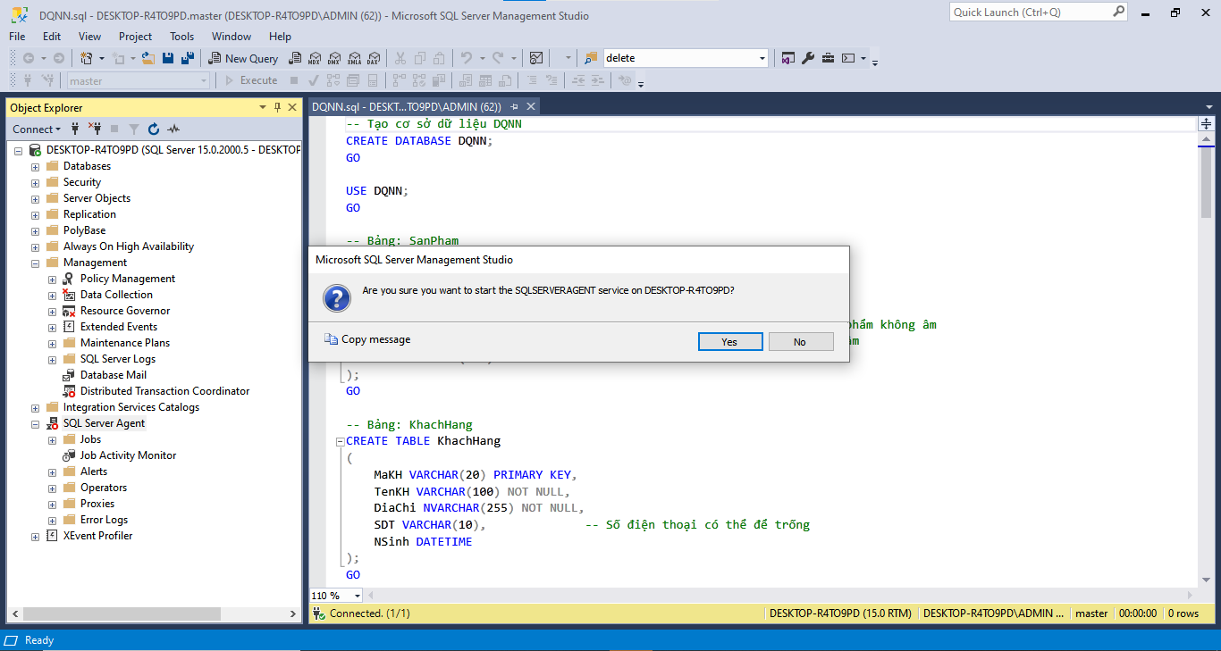

**Bước 18:** Chọn Jobs > Nhấp chuột phải vào file mình vừa tạo > Start Job at step … để kích hoạt.

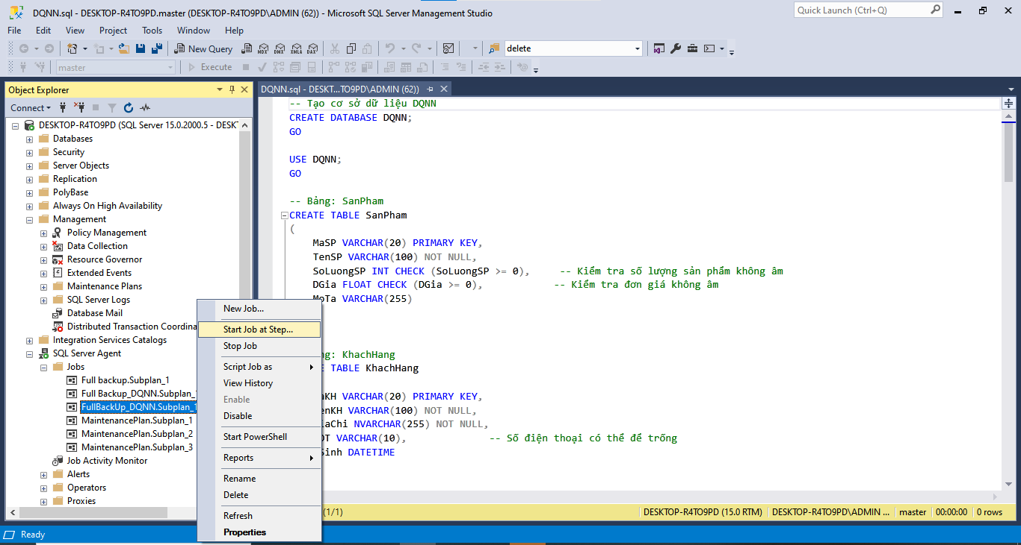

**Bước 19:** Kích hoạt thành công sao lưu tự động > Close

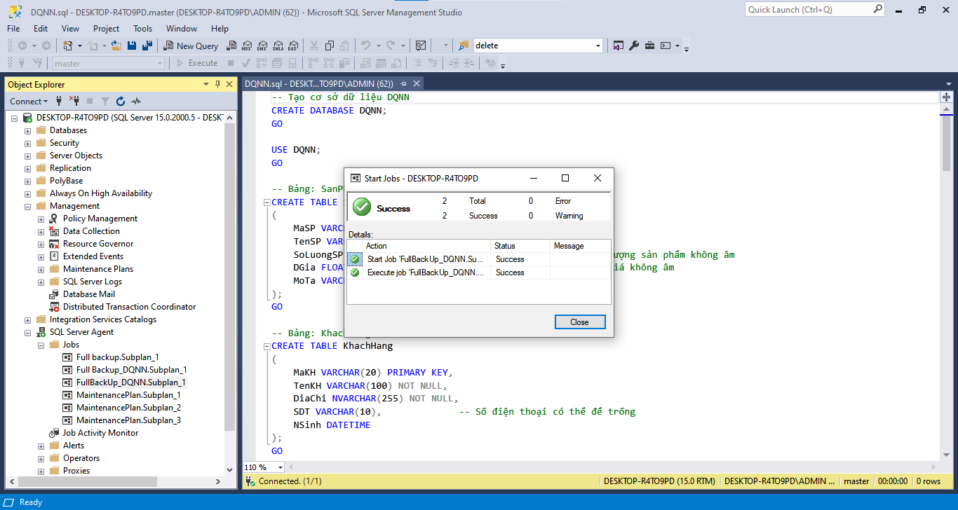

Hình 11. Kích hoạt Back Up Tự Động thành công

# CHƯƠNG 3: YÊU CẦU NÂNG CAO

* 1. **Phương án tốt nhất giải quyết vấn đề lưu trữ dữ liệu lớn:** 
     1. **Vấn đề đặt ra:**

Trong quá trình xây dựng và triển khai hệ thống quản lý dữ liệu cho một cơ sở kinh doanh, việc lưu trữ dữ liệu trở thành một thách thức lớn do lượng thông tin ngày càng tăng nhanh, vượt quá khả năng lưu trữ của hệ thống hiện tại. Không chỉ vậy, việc mở rộng dung lượng lưu trữ truyền thống trên ổ đĩa cục bộ thường đòi hỏi chi phí cao, gây gián đoạn hệ thống và tiềm ẩn nguy cơ mất dữ liệu.

Do đó, nhóm đã đưa ra một giải pháp tối ưu để lưu trữ dữ liệu lớn là sử dụng “Lưu trữ đám mây”

* + 1. **Giải pháp đề xuất:Amazon Web Services (AWS)**

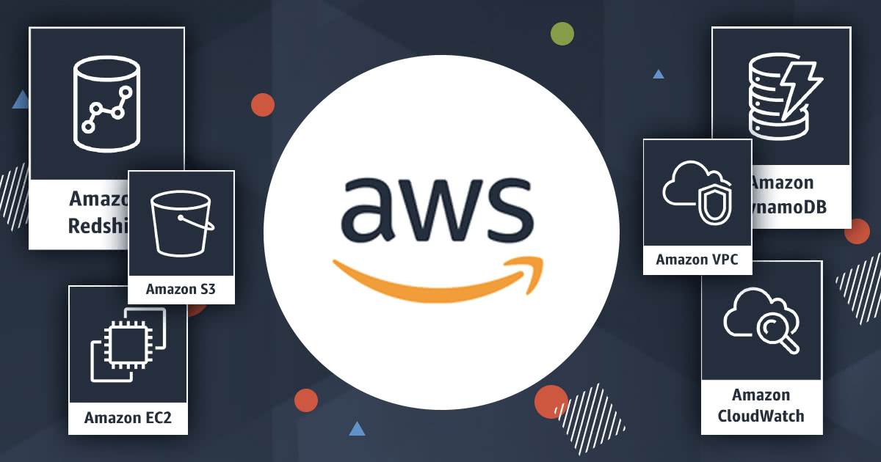

Hình 12. Amazon Web Services (AWS)

Để giải quyết vấn đề kết nối cơ sở dữ liệu và đảm bảo hiệu suất hoạt động tối ưu, chúng tôi đề xuất sử dụng **Amazon Web Services (AWS)** như một giải pháp lưu trữ và quản lý cơ sở dữ liệu. AWS mang lại nhiều lợi ích vượt trội, đặc biệt là đối với các ứng dụng cần khả năng mở rộng, độ tin cậy cao và hiệu suất ổn định.

* + 1. **Giới thiệu về AWS**

Amazon Web Services (AWS) là một nền tảng điện toán đám mây hàng đầu được Amazon cung cấp, với hơn 200 dịch vụ toàn cầu từ lưu trữ, máy chủ, cơ sở dữ liệu, trí tuệ nhân tạo, phân tích dữ liệu đến các dịch vụ phát triển ứng dụng. AWS được thiết kế để phục vụ đa dạng nhu cầu từ doanh nghiệp nhỏ, startup đến các tập đoàn lớn. Ra mắt năm 2006, AWS hiện là nhà cung cấp dịch vụ đám mây lớn nhất thế giới.

1. ***Hạ tầng toàn cầu mạnh mẽ và rộng lớn***

* AWS có hơn 32 Regions và 100 Availability Zones trên toàn cầu.
* Cho phép triển khai ứng dụng gần người dùng cuối hơn, giúp giảm độ trễ và tăng tốc độ truy cập.
* Tích hợp các dịch vụ Edge Locations với Amazon CloudFront để hỗ trợ phân phối nội dung toàn cầu.

1. ***Danh mục dịch vụ phong phú và toàn diện***

Hơn 200 dịch vụ bao gồm:

* Cơ sở dữ liệu: RDS, DynamoDB (NoSQL), Aurora.
* Trí tuệ nhân tạo: Amazon SageMaker, Rekognition (phân tích hình ảnh), Polly (chuyển văn bản thành giọng nói).
* Big Data & Analytics: Redshift (Data Warehouse), Athena (truy vấn dữ liệu trên S3), Kinesis (xử lý dữ liệu thời gian thực).
* DevOps: CodePipeline, CodeBuild, CodeDeploy cho CI/CD.

1. ***Bảo mật hàng đầu, tuân thủ tiêu chuẩn quốc tế***

* Tích hợp IAM (Identity and Access Management): Kiểm soát truy cập chi tiết theo từng người dùng và tài nguyên.
* AWS Shield & WAF: Bảo vệ ứng dụng trước các cuộc tấn công DDoS và tấn công web.
* Chứng nhận bảo mật: ISO 27001, PCI DSS, GDPR, HIPAA, FedRAMP.

Ngoài ra, AWS còn có nhiều ưu điểm vượt trội so với các nhà cung cấp khác được trình bày dưới bảng sau:

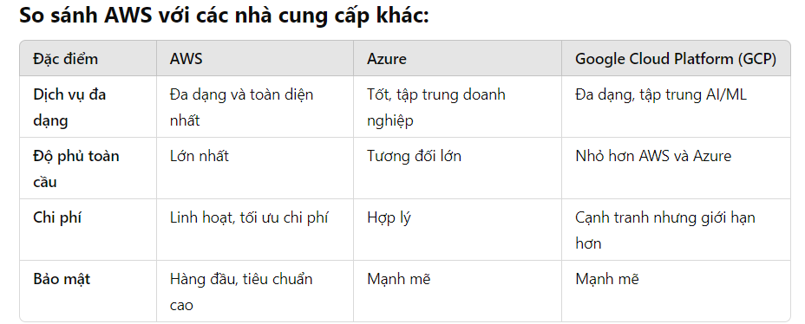

Bảng 19. So sánh AWS với các nhà cung cấp khác

* + 1. **Thực hiện phương án:**

***Bước 1:*** *Thực hiện đăng nhập:*

* Giao diện màn hình khi thực hiện đăng nhập thành công

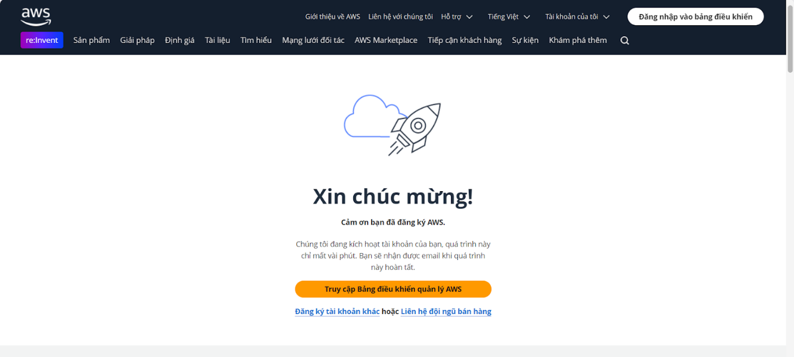

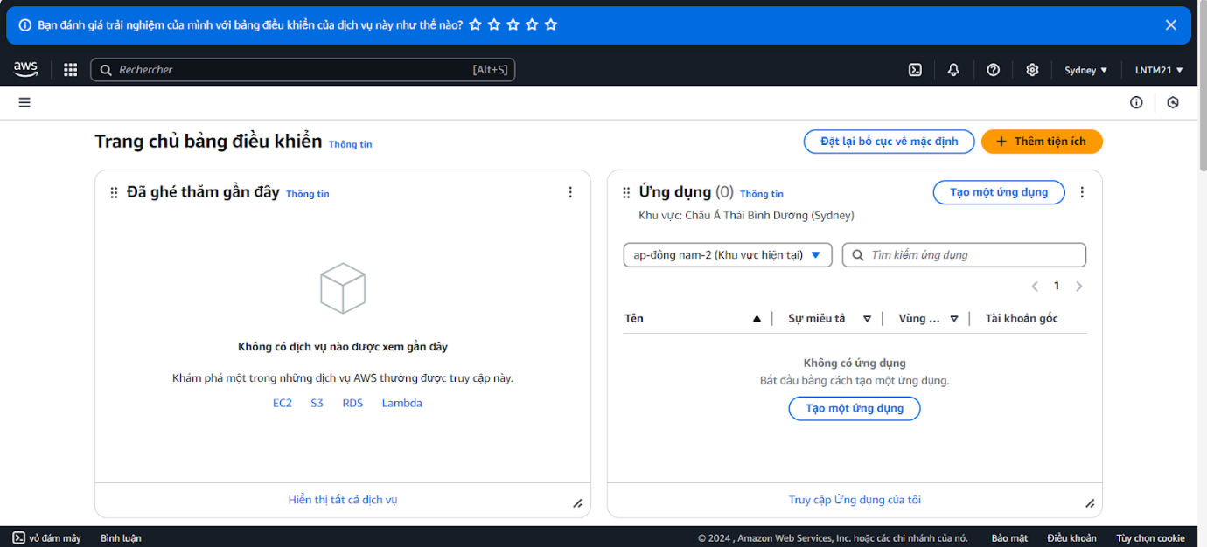

Hình 13. Giao diện màn hình AWS khi thực hiện đăng nhập thành công

***Bước 2:*** *Tạo database mới:*

Nhấn chọn “Tạo cơ sở dữ liệu” để tạo mới database

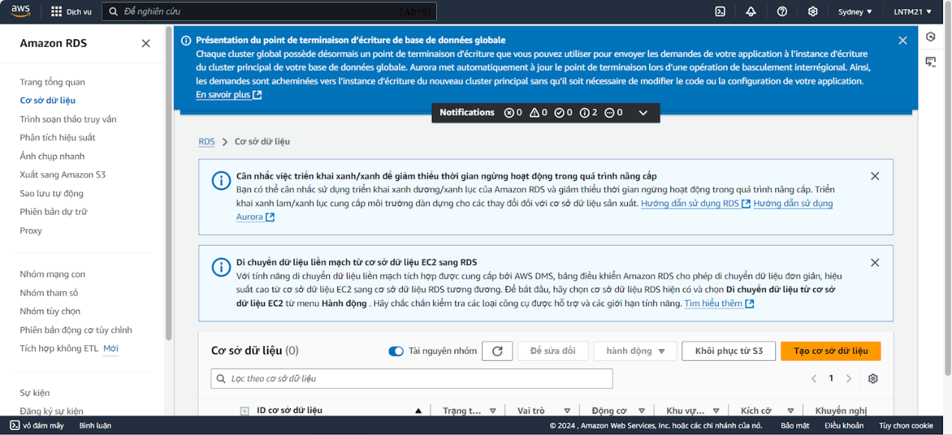

Hình 14. Tạo mới database trong AWS

***Bước 3:*** *Cài đặt các tiêu chí cho Database:*

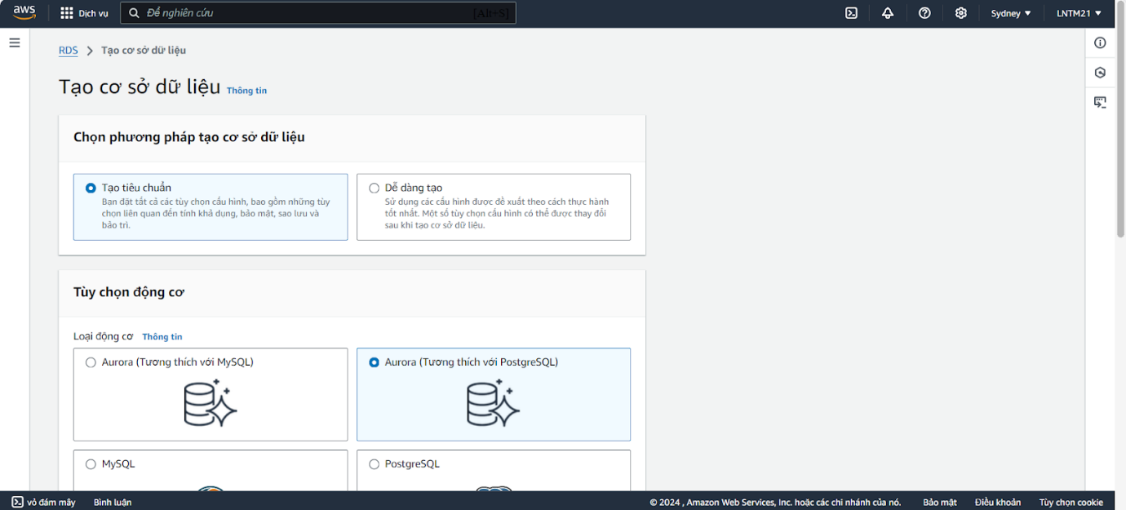

Hình 15. Tiến hành cài đặt tiêu chí cho Database

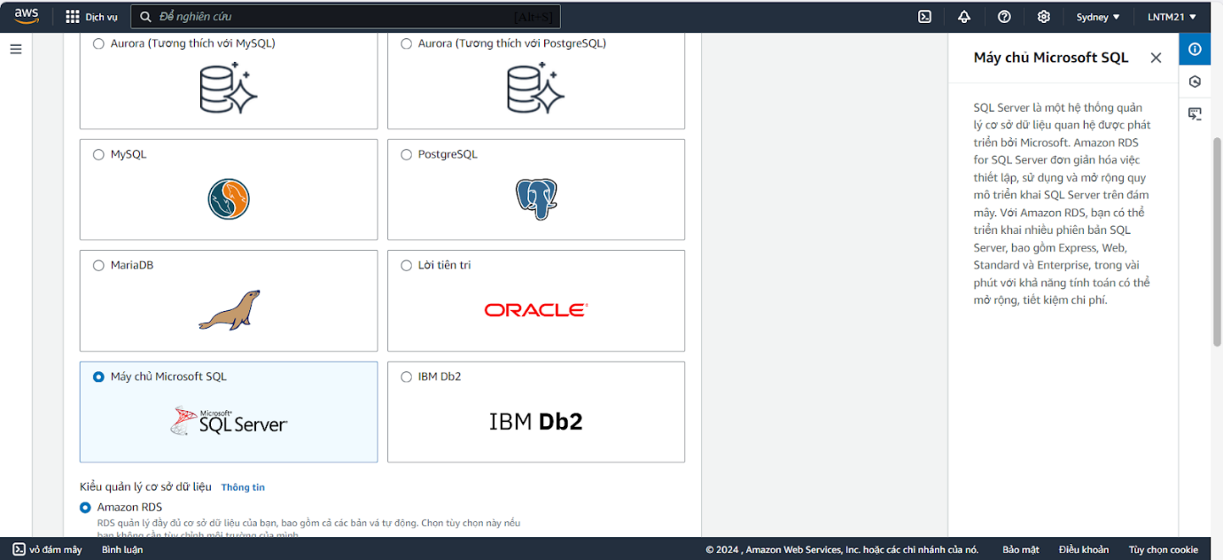

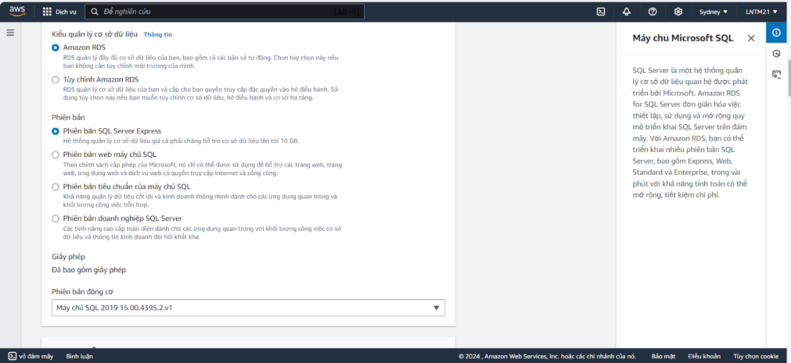

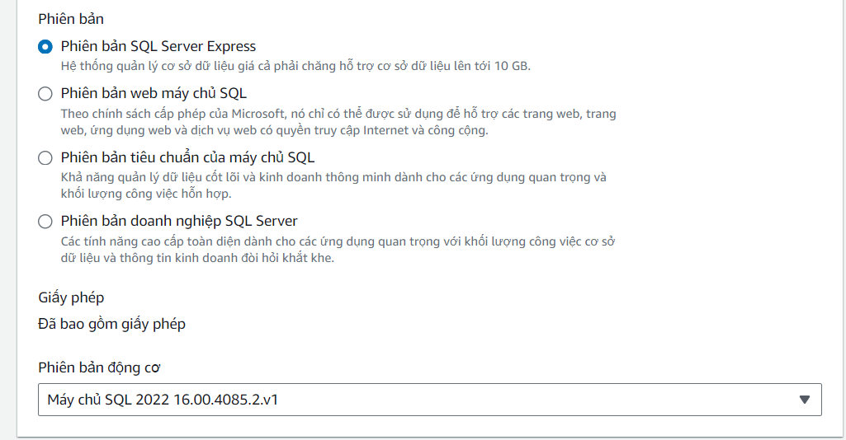

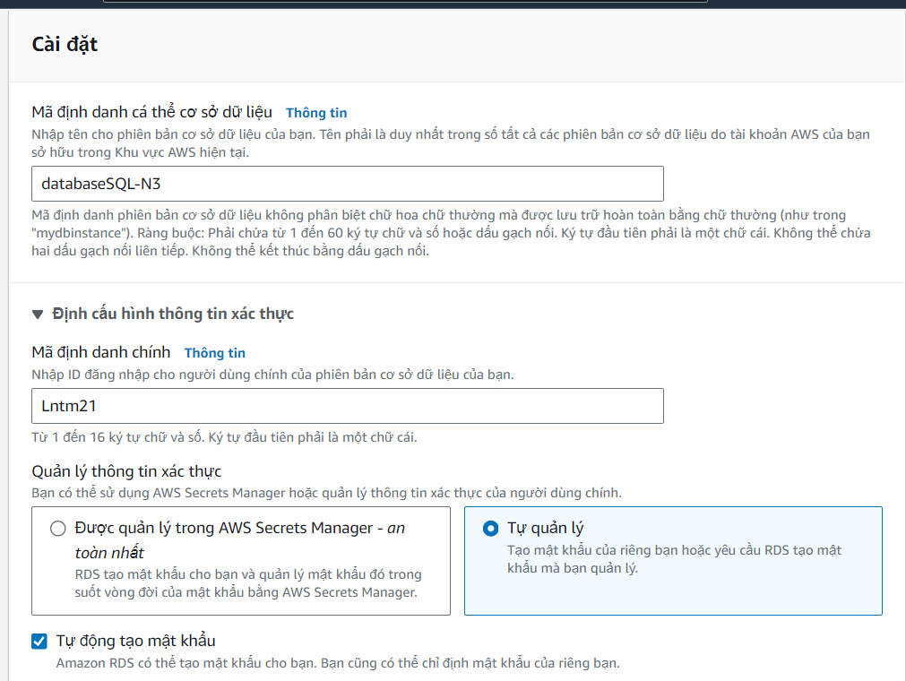

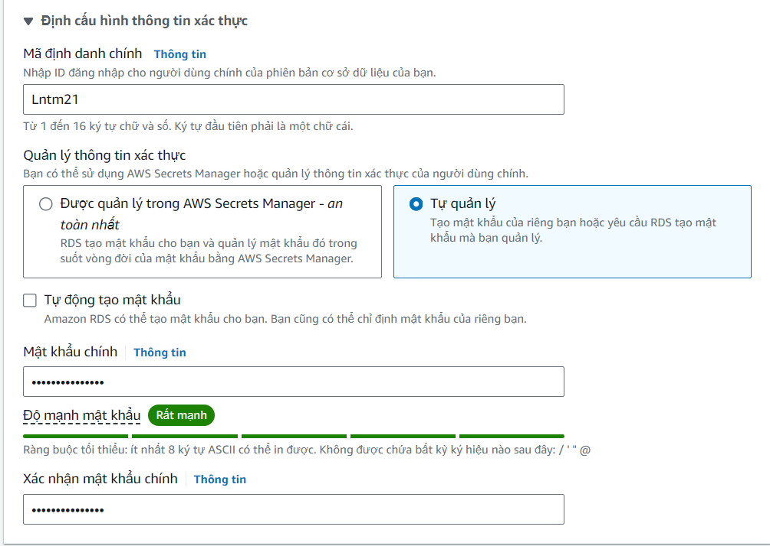

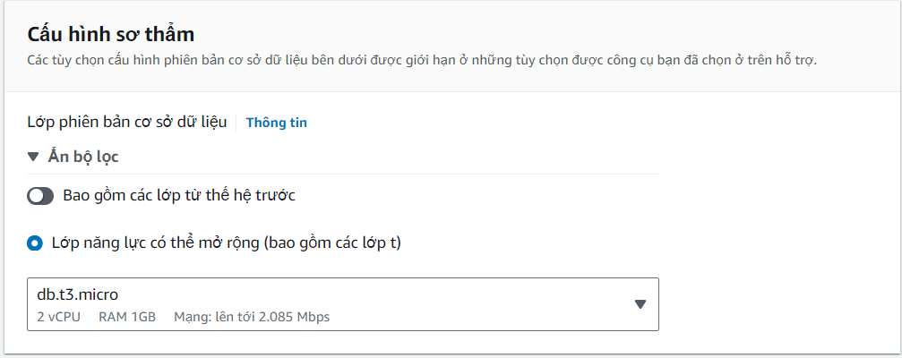

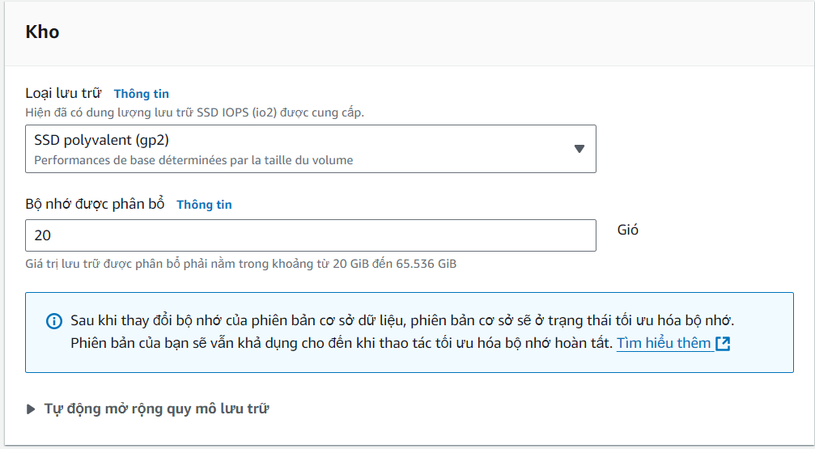

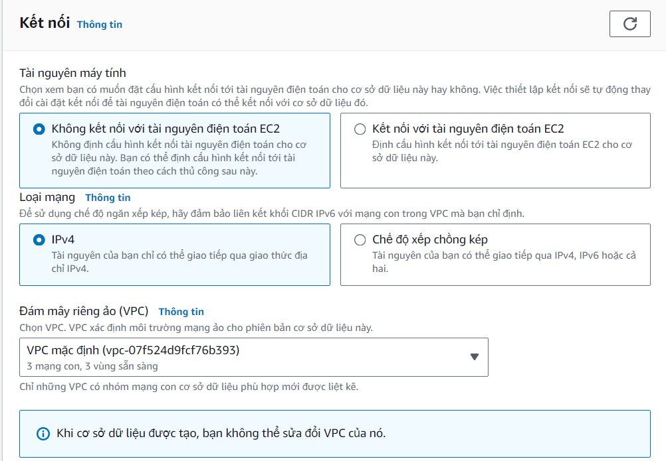

***Bước 4:*** *Cài đặt Database thành công:*

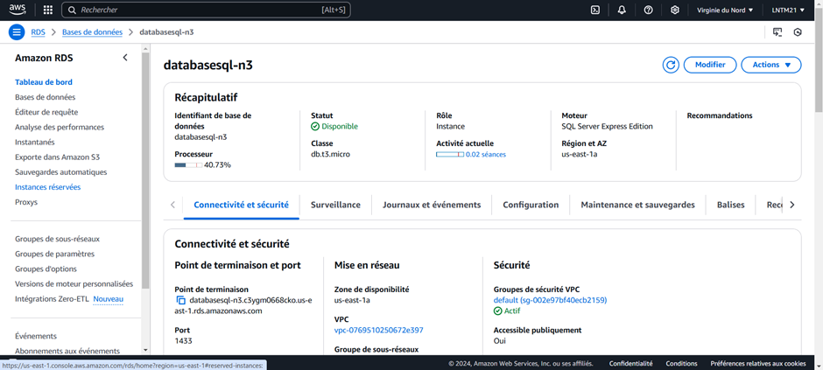

Hình 16. Cài đặt Database thành công

***Bước 5:*** *Sử dụng Endpoint và Port để kết nối với SSMS:*

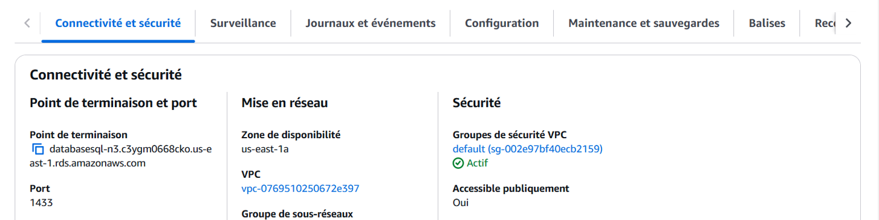

Hình 17. Sử dụng Endpoint và Port để kết nối với SSMS

***Bước 6:*** *Thêm IP của các thiết bị khác:*

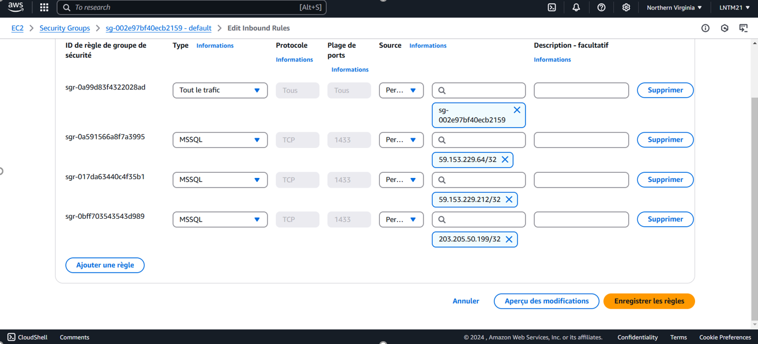

Hình 18. Thêm IP của các thiết bị khác

***Bước 7:*** *Thực hiện đăng nhập vào SQL:*

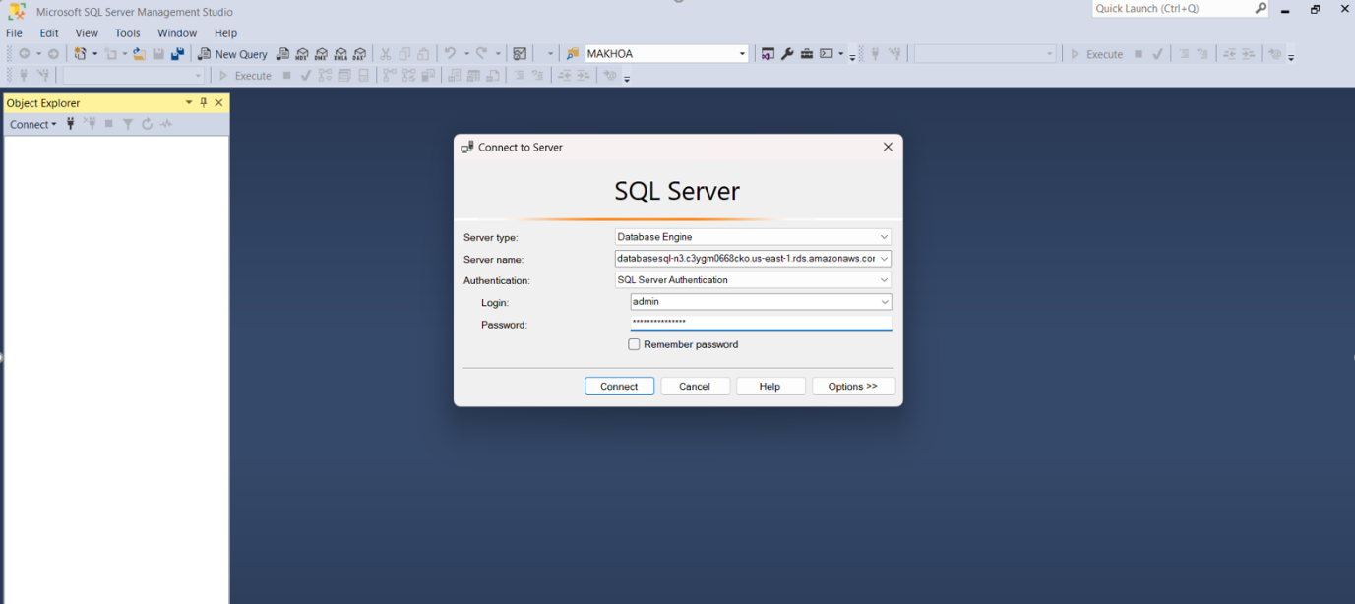

***Bước 8:*** *Connect AWS thành công với SQL:*

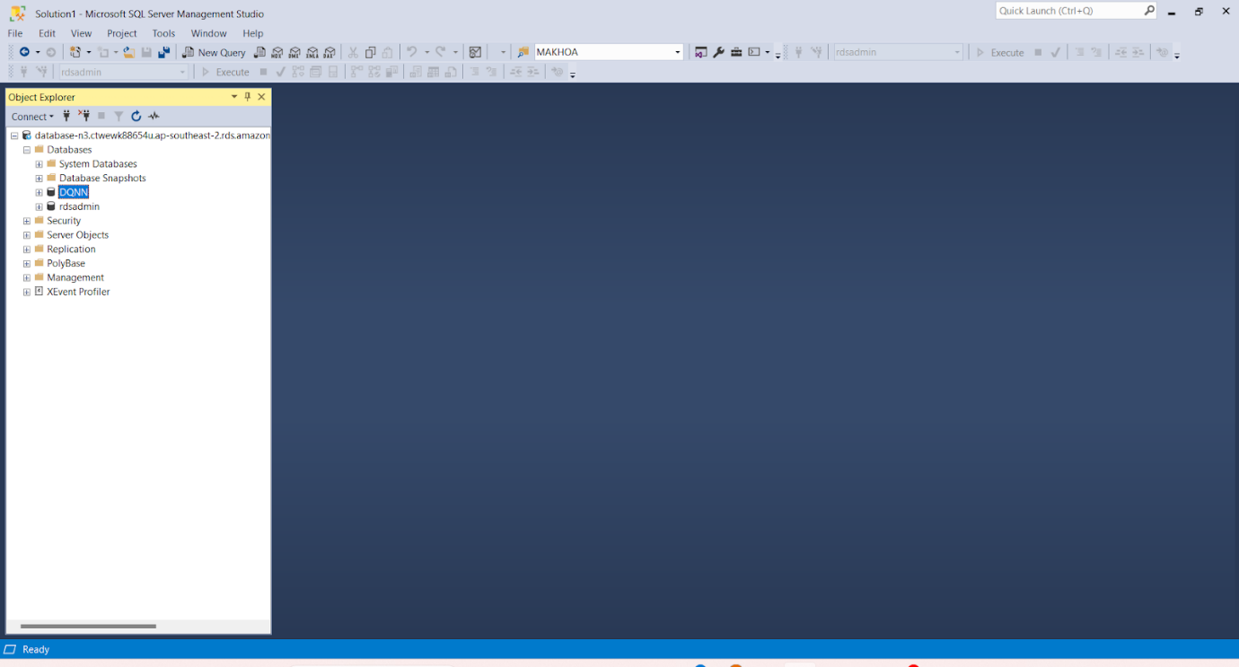

Hình 19. Connect AWS thành công với SQL

* **Lưu ý:** Đã đóng tài khoản AWS
  1. **Phương án đề xuất hạn chế tấn công của SQL Injection**
     1. **SQL Injection:**
* **SQL Injection** là một kỹ thuật lợi dụng những lỗ hổng về câu truy vấn của các ứng dụng. Được thực hiện bằng cách chèn thêm một đoạn SQL để làm sai lệnh đi câu truy vấn ban đầu, từ đó có thể khai thác dữ liệu từ database. **SQL injection** có thể cho phép những kẻ tấn công thực hiện các thao tác như một người quản trị web, trên cơ sở dữ liệu của ứng dụng.
  + 1. **Các cách hạn chế tấn công SQL Injection:**

1. Sử dụng Stored Procedure

* Tổng quan: Stored Procedure là một chuỗi các lệnh SQL được lưu trữ trong cơ sở dữ liệu và có thể được thực thi khi cần thiết. Nó cho phép lập trình viên định nghĩa một quy trình, có thể bao gồm các câu lệnh truy vấn, cập nhật, và quản lý dữ liệu.
* Các lợi ích của Stored Procedure:
* Tối ưu lợi ích
* Tính bảo mật cao
* Khả năng tái sử dụng
* Giảm độ phức tạp
* Các ví dụ
* Xem thông tin sản phẩm dựa trên mã sản phẩm

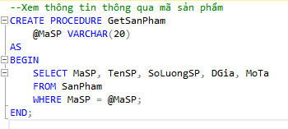

* Thêm dữ liệu sản phẩm

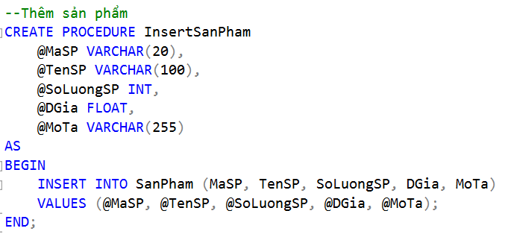

* Xoá dữ liệu sản phẩm

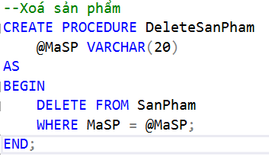

* Cập nhập dữ liệu sản phẩm

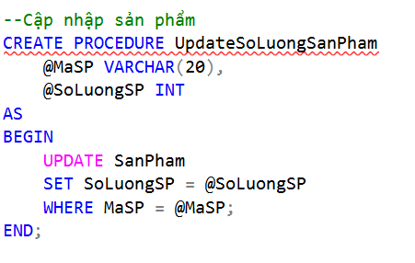

1. Giới hạn quyền truy cập của người dùng

* Đối với cơ sở dữ liệu: việc đặt ra các quy tắc hoặc quyền hạn cụ thể cho từng người dùng hoặc nhóm người dùng để kiểm soát những gì họ có thể làm trên cơ sở dữ liệu. Điều này giúp bảo vệ dữ liệu, đảm bảo tính toàn vẹn và an toàn, đồng thời phân quyền hiệu quả trong hệ thống.

# CHƯƠNG 4. KẾT LUẬN

Đề tài nghiên cứu và phát triển hệ thống quản lý cửa hàng Đá Quý Non Nước đã đạt được mục tiêu đề ra, góp phần hiện đại hóa công tác quản lý và vận hành của cửa hàng. Hệ thống không chỉ cung cấp các chức năng quản lý cơ bản như quản lý sản phẩm, bán hàng, và thông tin khách hàng mà còn mở ra cơ hội tối ưu hóa quy trình làm việc, nâng cao năng suất và hiệu quả hoạt động kinh doanh. Bên cạnh đó, hệ thống giúp cải thiện trải nghiệm khách hàng, tạo sự chuyên nghiệp trong dịch vụ và tăng cường năng lực cạnh tranh của cửa hàng trên thị trường.

Việc triển khai hệ thống không chỉ mang lại giá trị thực tiễn mà còn chứng minh tầm quan trọng của việc ứng dụng công nghệ vào các mô hình kinh doanh truyền thống. Hệ thống đã tạo nền tảng vững chắc để cửa hàng Đá Quý Non Nước không ngừng mở rộng quy mô hoạt động và đáp ứng linh hoạt nhu cầu ngày càng đa dạng của khách hàng. Đồng thời, những kết quả từ đề tài cũng là cơ sở cho các cải tiến trong tương lai, chẳng hạn như tích hợp thêm các tính năng nâng cao như quản lý kho hàng tự động, theo dõi xu hướng mua sắm, hoặc phát triển ứng dụng di động để mở rộng phạm vi tiếp cận khách hàng.

Nhìn chung, đề tài đã đóng góp tích cực vào việc nâng cao chất lượng quản lý và dịch vụ của cửa hàng, mở ra tiềm năng phát triển bền vững và lâu dài trong bối cảnh thị trường cạnh tranh ngày càng gay gắt.

# LỜI CẢM ƠN

Môn học Quản trị cơ sở dữ liệu đóng vai trò thiết yếu trong bối cảnh hiện đại, khi dữ liệu trở thành tài sản quý giá của các doanh nghiệp. Việc quản trị cơ sở dữ liệu hiệu quả không chỉ giúp tổ chức lưu trữ, bảo mật và quản lý thông tin một cách khoa học, mà còn hỗ trợ khai thác dữ liệu để đưa ra các quyết định chiến lược. Đây là công cụ không thể thiếu để tối ưu hóa vận hành, hiểu rõ thị trường, nâng cao trải nghiệm khách hàng và cải thiện hiệu quả kinh doanh trong thời đại chuyển đổi số.

Môn học mang tính thực tiễn cao, đặc biệt hữu ích đối với sinh viên các ngành liên quan đến công nghệ, trong đó có ngành Hệ thống thông tin quản lý. Quá trình học tập và nghiên cứu đã giúp nhóm chúng em nhận thức sâu sắc về tầm quan trọng của quản trị cơ sở dữ liệu cũng như khả năng ứng dụng các công cụ hiện đại để giải quyết những bài toán thực tế trong doanh nghiệp. Kiến thức thu nhận được không chỉ xây dựng nền tảng chuyên môn mà còn mở ra nhiều cơ hội phát triển trong tương lai.

Chúng em xin gửi lời cảm ơn chân thành đến cô Cao Thị Nhâm, Giảng viên Khoa Thống kê Tin học - Trường Đại học Kinh tế, Đại học Đà Nẵng, vì sự hướng dẫn tận tình và tâm huyết trong suốt quá trình thực hiện đề tài. Chúng em kính chúc cô luôn mạnh khỏe, hạnh phúc và đạt được nhiều thành công trong sự nghiệp và cuộc sống.